МИНИСТЕРСТВО НАУКИ И ВЫСШЕГО ОБРАЗОВАНИЯ РОССИЙСКОЙ ФЕДЕРАЦИИ

Федеральное государственное бюджетное образовательное учреждение

высшего образования

**«КУБАНСКИЙ ГОСУДАРСТВЕННЫЙ УНИВЕРСИТЕТ»**

**(ФГБОУ ВО «КубГУ»)**

**Экономический факультет**

**Кафедра экономики и управления инновационными системами**

Допустить к защите

Заведующий кафедрой

канд. экон. наук, доц.

___________ К.О. Литвинский

(подпись)

______________2025 г.

**ВЫПУСКНАЯ КВАЛИФИКАЦИОННАЯ РАБОТА**

**(БАКАЛАВРСКАЯ РАБОТА)**

**Управление маркетинговой аналитикой проекта по маршрутизации треков в туристической сфере**

Работу выполнил _______________________________________ Д.Р. Демидов

(подпись)

Направление подготовки 27.03.05 Инноватика

Направленность (профиль) Управление инновационными проектами и трансфер технологий

Научный руководитель

канд. экон. наук, доц. А.С. Алеников

(подпись)

Нормоконтролер

канд. экон. наук, доц. Н.Н. Аведисян

(подпись)

Краснодар

2025

**СОДЕРЖАНИЕ**

Введение 3

[1 Теоретические основы маркетингового проекта в туристических   
стартапах 6](#_Toc200568287)

1.1 Роль маркетинговой аналитики в успехе цифровых туристических продуктов 6

1.2 Методы и инструменты аналитики для реализации маркетингового проекта 13

[1.3 Инновационные технологии маркетингового проекта: большие   
данные, AI и моделирование процессов 21](#_Toc200568290)

2 Разработка маркетингового проекта аналитики для стартапа «ТурGO» 27

2.1 Анализ аудитории и конкурентов для маркетингового проекта «ТурGO» 27

[2.2 Проектирование системы аналитики маркетингового проекта:   
метрики и процессы 34](#_Toc200568293)

[2.3 Реализация и тестирование маркетингового проекта для   
продвижения приложения 41](#_Toc200568294)

[3 Оценка маркетингового проекта и стратегия развития стартапа   
«ТурGO» 46](#_Toc200568295)

[3.1 Анализ результатов маркетингового проекта аналитики для   
«ТурGO» 46](#_Toc200568296)

3.2 Прогноз влияния маркетингового проекта на аудиторию и монетизацию 51

[3.3 Стратегия масштабирования маркетингового проекта в другие   
регионы 56](#_Toc200568298)

Заключение 63

Список использованных источников 66

**ВВЕДЕНИЕ**

Актуальность темы выпускной квалификационной работы подтверждается значительным ростом интереса к внутреннему туризму в России, обусловленным как экономическими, так и социальными факторами. По данным Росстата, в 2023 году количество внутренних туристических поездок достигло 65 миллионов, что на 10% превышает показатели 2022 года. Этот рост связан с ограничениями на международные поездки, повышением интереса к локальным достопримечательностям и государственной поддержкой туризма. Однако в настоящее время особенно остро стоит проблема недостаточного информирования населения о возможностях путешествий внутри страны и регионов, а также отсутствия эффективных инструментов для продвижения туристических продуктов.

Развитию внутреннего туризма препятствуют такие факторы, как ограниченная доступность информации о региональных маршрутах и недостаточная эффективность маркетинговых стратегий цифровых решений. Это замедляет экономическое и культурное развитие регионов и ограничивает их туристический потенциал. Разработка инновационных решений в области маркетинговой аналитики является важным шагом для преодоления указанных барьеров, позволяя стартапам создавать конкурентоспособные продукты и привлекать целевую аудиторию.

Целью данной работы является разработка маркетингового проекта аналитики для стартапа «ТурGO», направленного на развитие внутреннего туризма в России через персонализацию туристических маршрутов. Исследование охватывает анализ рынка внутреннего туризма, изучение методов маркетинговой аналитики и разработку инновационных подходов для продвижения приложения. Для достижения поставленной цели были сформулированы следующие задачи:

* изучить роль маркетинговой аналитики в обеспечении успеха цифровых туристических продуктов;
* обосновать методы и инструменты аналитики для реализации маркетингового проекта;
* проанализировать инновационные технологии маркетингового проекта, включая большие данные и искусственный интеллект;
* провести анализ целевой аудитории и конкурентной среды для маркетингового проекта «ТурGO»;
* разработать систему маркетинговой аналитики для проекта «ТурGO»;
* реализовать и протестировать маркетинговые решения для продвижения приложения «ТурGO»;
* оценить результаты маркетингового проекта аналитики для «ТурGO»
* спрогнозировать влияние маркетингового проекта на аудиторию и монетизацию «ТурGO»;
* разработать стратегию масштабирования маркетингового проекта «ТурGO» в новые регионы.

Объектом данной работы выступает инновационный стартап «ТурGO», направленный на разработку мобильного приложения для персонализации путешествий и поддержки внутреннего туризма в России.

Предметом исследования является маркетинговый проект аналитики для минимально жизнеспособного продукта (MVP) приложения «ТурGO», включающий ключевые метрики, процессы и стратегии продвижения.

Проект «ТурGO» основывается на использовании современных технологий в области маркетинговой аналитики, включая алгоритмы сегментации пользователей, анализ данных о поведении и моделирование процессов с применением BPMN (Business Process Model and Notation). Основное внимание уделяется созданию системы аналитики, которая обеспечит эффективное продвижение приложения, персонализацию маршрутов и повышение вовлеченности пользователей.

Техническим воплощением продукта является кроссплатформенное мобильное приложение, разработанное с использованием современных технологий, таких как Firebase для аналитики и Python для обработки данных.

Теоретическую основу исследования составили положения и концепции ученых в области маркетинга, аналитики и туризма: Котлера Ф., Келлера К., Ралык Д.В., Королевой Н.В., Богомазовой И.В., а также работы, посвященные инновациям в стартапах и цифровых технологиях.

Информационную базу работы составили открытые данные о внутреннем туризме в России, исследования и отчеты в сфере маркетинговой аналитики и цифровых решений для туризма, а также данные из статистических сборников и докладов государственных и международных организаций. Включены материалы Федеральных законов и Указов Президента Российской Федерации, аналитические отчеты, рейтинги, статьи в научных журналах, а также работы отечественных и зарубежных исследователей, посвященные развитию туризма и инновациям в цифровой сфере.

Методы исследования: в работе были использованы методы анализа, синтеза, обобщения, сравнительного анализа, моделирования процессов (BPMN), A/B-тестирования и прогнозирования.

Структура работы: выпускная квалификационная работа состоит из введения, трех разделов, заключения и списка использованной литературы.

* в первом разделе рассматриваются теоретические основы маркетинговой аналитики в туристических стартапах;
* во втором разделе описывается разработка маркетингового проекта аналитики для «ТурGO»;
* в третьем разделе оценивается эффективность аналитики и предлагается стратегия масштабирования.

В процессе выполнения работы были использованы учебная, научная, научно-популярная и справочная литература, монографии, статьи из периодических журналов, интернет-ресурсы, а также собственные исследования и разработки. Перечень литературных источников приведен в разделе «Список использованных источников» настоящей работы.

1 Теоретические основы маркетингового проекта в туристических стартапах

* 1. Роль маркетинговой аналитики в успехе цифровых   
     туристических продуктов

На фоне активного развития внутреннего туризма в России цифровые сервисы для путешественников – в том числе мобильные приложения для прокладки маршрутов, бронирования услуг и навигации по достопримечательностям – все чаще становятся привычным инструментом для туристов. Важнейшую роль в продвижении таких продуктов играет маркетинговая аналитика: именно она помогает молодым проектам, включая разработку «ТурGO», не только находить свою аудиторию, но и выстраивать с ней устойчивое взаимодействие, корректировать стратегию продвижения и формировать индивидуальные предложения. В этом разделе я рассматриваю, как использование аналитических данных способствует развитию как конкретного цифрового решения – «ТурGO», так и в целом внутреннего туризма в стране.

Рост интереса к путешествиям внутри России обусловлен рядом причин – от экономических до социокультурных. Согласно данным Росстата, в 2023 году по стране было совершено порядка 65 миллионов поездок, что на 10% превышает уровень предыдущего года [16]. Особенно популярным регионом традиционно остается Краснодарский край, куда в 2024 году приехали 20,1 миллиона туристов [2]. Такая положительная динамика открывает широкие возможности для внедрения цифровых продуктов, ориентированных на индивидуальные предпочтения путешественников. Однако для успешного выхода на рынок одного лишь удобного функционала недостаточно – необходимо еще и правильно выстроить продвижение. В условиях высокой конкуренции именно маркетинговая аналитика позволяет глубже понять интересы пользователей, адаптировать рекламные кампании и выделить продукт среди других. Это особенно актуально для стартапов, где ресурсы ограничены, а эффективность каждого вложенного рубля имеет значение. В нашем случае аналитика составляет важную часть стратегии развития проекта «ТурGO»: она помогает привлекать пользователей и повышать их вовлеченность за счет персонализированных сценариев путешествий. Ниже на рисунке 1 представлена динамика внутреннего туристического потока в России за период с 2019 по 2024 гг.

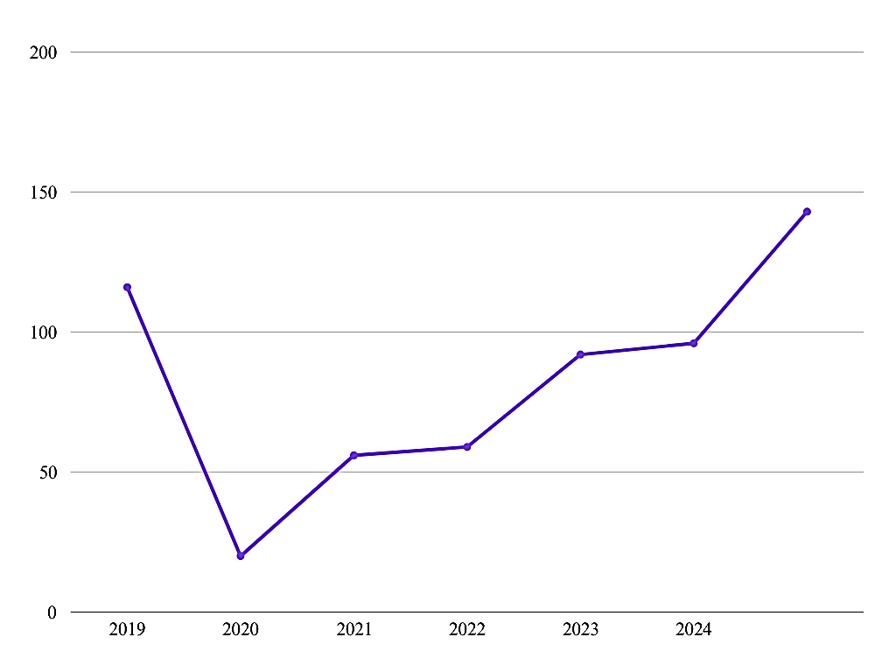

Рисунок 1 – Динамика внутреннего туристического потока в России

Маркетинговая аналитика представляет собой процесс сбора, обработки и интерпретации данных для принятия обоснованных маркетинговых решений. В контексте цифровых туристических продуктов она выполняет ряд ключевых функций, которые я адаптирую для «ТурGO»:

* отслеживание действий, таких как поиск маршрутов, бронирование или просмотр отзывов, позволяет выявить проблемные точки и улучшить пользовательский опыт;
* оценка эффективности каналов продвижения (социальные сети, блогеры, офлайн-реклама) обеспечивает рациональное распределение бюджета;
* разделение пользователей на группы (например, семьи, экстремалы, культурные туристы) позволяет персонализировать маршруты и акции, повышая лояльность;
* анализ сезонных трендов и предпочтений помогает адаптировать продукт к рыночным условиям, например, к пикам интереса к Краснодарскому краю.

Эти функции имеют особое значение для стартапа «ТурGO». Например, анализ поведения пользователей позволяет мне определить, какие маршруты в Краснодарском крае (пляжный отдых в Сочи, культурные туры в Анапе или горнолыжные трассы в Красной Поляне) наиболее востребованы, что напрямую влияет на контент приложения. Сегментация аудитории, основанная на данных о предпочтениях, помогает предлагать персонализированные маршруты, такие как семейные прогулки или экстремальные походы, что повышает удовлетворенность пользователей. Оптимизация кампаний, таких как таргетированная реклама в социальных сетях или сотрудничество с блогерами, обеспечивает эффективное использование ограниченного бюджета стартапа. Прогнозирование спроса позволяет адаптировать предложения под сезонные особенности, например, акцентировать зимние маршруты в период новогодних праздников. Ниже в таблице 1 представлены характеристики основных функций маркетинговой аналитики для туристических приложений.

Таблица 1 – Основные функции маркетинговой аналитики для туристических приложений

|  |  |
| --- | --- |
| Функция | Описание |
| Анализ поведения пользователей | Отслеживание действий пользователей для улучшения функционала приложения |
| Оптимизация маркетинговых кампаний | Оценка эффективности каналов продвижения и распределение бюджета |
| Сегментация аудитории | Разделение пользователей на группы для персонализации маршрутов и акций |
| Прогнозирование спроса | Анализ трендов для адаптации продукта к рыночным условиям |

Рынок туристических приложений характеризуется высокой конкуренцией, где российские платформы, такие как Russpass и Яндекс.Путешествия, конкурируют с международными гигантами, такими как Booking.com и Airbnb. Согласно исследованию Phocuswright, более 70% путешественников используют мобильные приложения для организации поездок, что подчеркивает их значимость [46]. Однако для стартапов, таких как «ТурGO», выход на рынок требует уникального подхода. Маркетинговая аналитика позволяет мне выделить приложение за счет персонализации предложений и оптимизации маркетинговых усилий. Например, в Краснодарском крае, где в 2024 году зафиксирован рекордный турпоток в 20,1 миллиона поездок, аналитика помогает определить наиболее популярные направления и адаптировать контент под локальные особенности, такие как пляжный отдых или культурные фестивали. Это особенно важно для стартапа с ограниченными ресурсами, где точечный маркетинг становится залогом успеха. Ниже на рисунке 2 представлено процентное соотношение использования средств связи в туризме.

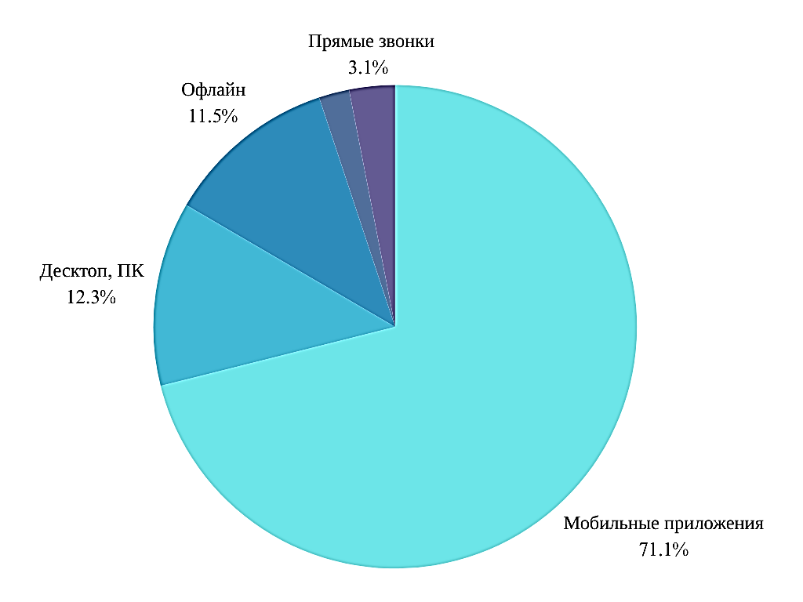

Рисунок 2 – Доля использования мобильных приложений в туризме

Применение маркетинговой аналитики дает возможность выделить мобильное приложение среди конкурентов за счет более точной настройки предложений под потребности пользователей и рационального распределения ресурсов на продвижение. Так, например, в Краснодарском крае, где в 2024 году зафиксирован рекордный туристический поток – 20,1 миллиона поездок, аналитические данные позволяют определить наиболее востребованные направления и адаптировать под них информационное наполнение сервиса. В этом регионе особое внимание уделяется пляжному отдыху и культурным мероприятиям, что важно учитывать при формировании контента. Для стартапа с ограниченными возможностями продвижения это особенно актуально: только за счет точной настройки коммуникации возможно добиться устойчивого интереса со стороны аудитории. На рисунке 2 представлена диаграмма, отражающая долю различных каналов связи, используемых в туристической сфере.

Чтобы более полно раскрыть значимость аналитики в развитии цифровых сервисов, стоит остановиться на ее влиянии на ключевые направления работы приложения. Прежде всего, сбор и интерпретация пользовательских данных позволяют выявлять узкие места в пользовательском пути. Например, если пользователи часто прекращают работу с приложением на этапе бронирования, это может свидетельствовать о неудобстве интерфейса или неочевидности шагов, что требует внесения изменений. Кроме того, аналитика дает возможность отслеживать и оценивать важнейшие показатели эффективности: такие как стоимость привлечения клиента (Customer Acquisition Cost), рентабельность инвестиций (Return on Investment) и коэффициент удержания аудитории.

Эти параметры особенно критичны для молодых проектов, где каждый вложенный рубль должен быть максимально оправдан. Также нельзя не отметить влияние аналитики на персонализацию контента. Согласно исследованию McKinsey, персонализированный подход способен повысить вовлеченность пользователей на 20% [7]. Для приложения «ТурGO» это означает возможность формировать индивидуальные маршруты – например, для семей с детьми, туристов, предпочитающих активный отдых, или тех, кто интересуется культурными объектами.

Примеры успешного применения маркетинговой аналитики подтверждают ее значимость. Платформа Booking.com использует данные о поисковых запросах для персонализации предложений, что увеличило конверсию на 15%. Airbnb применяет A/B-тестирование для оптимизации интерфейса и маркетинговых кампаний, что привело к росту бронирований на 20% [54]. Российский сервис Russpass анализирует популярность маршрутов, адаптируя контент под региональные предпочтения, что повысило вовлеченность пользователей.

Эти кейсы вдохновляют меня на внедрение аналогичных подходов в «ТурGO». Например, A/B-тестирование рекламных баннеров в социальных сетях или анализ популярности маршрутов в Краснодарском крае позволят оптимизировать маркетинговые усилия. Однако для России важно учитывать локальные особенности, такие как сезонность (летние пики в Краснодарском крае) или предпочтения региональных туристов, что требует адаптации аналитических методов. Ниже в таблице 2 представлены примеры использования маркетинговой аналитики в туристических приложениях.

Таблица 2 – Примеры использования маркетинговой аналитики в   
туристических приложениях

|  |  |  |
| --- | --- | --- |
| Приложение | Использование аналитики | Результат |
| Booking.com | Персонализация на основе истории поиска | Увеличение конверсии на 15% |
| Airbnb | A/B-тестирование интерфейса и кампаний | Рост бронирований на 20% |
| Russpass | Анализ популярности маршрутов и регионов | Оптимизация контента и предложений |

Для стартапа «ТурGO» маркетинговая аналитика становится основой маркетингового проекта, поддерживающего приложение на всех этапах его жизненного цикла: запуск, рост и масштабирование. На этапе запуска я использую аналитику для выбора эффективных каналов продвижения, таких как таргетированная реклама в социальных сетях, сотрудничество с блогерами или размещение QR-кодов в аэропорту Краснодара. Это позволяет оптимизировать бюджет, что критически важно для стартапа с ограниченными ресурсами.

На этапе роста данные о поведении пользователей помогают улучшать приложение, например, упрощать процесс бронирования или добавлять новые функции, такие как интерактивные карты. На стадии расширения географии проекта аналитика играет ключевую роль в оценке перспективных направлений, включая регионы, такие как Республика Крым и Алтайский край. Использование современных технологических решений – в том числе методов искусственного интеллекта для формирования индивидуальных маршрутов и нотации BPMN для построения схем маркетинговых процессов – значительно повышает результативность аналитической деятельности.

Интеграция анализа данных с передовыми цифровыми инструментами открывает новые возможности в области продвижения туристических приложений. Системы на базе искусственного интеллекта способны оперативно обрабатывать большие массивы информации о поведении пользователей, выявляя предпочтения и предлагая маршруты, максимально соответствующие интересам конкретных групп.

Так, с помощью алгоритмов машинного обучения можно автоматически формировать семейные туры для пользователей с детьми либо маршруты с элементами экстрима для молодежной аудитории. Параллельно, применение инструментов моделирования на основе нотации BPMN способствует четкому структурированию рекламных активностей. Это, в свою очередь, позволяет, например, логично выстраивать шаги в рамках A/B-тестов и других кампаний. Все это делает маркетинговую стратегию проекта «ТурGO» не только эффективной, но и соответствующей актуальным требованиям цифровой трансформации.

Таким образом, маркетинговая аналитика выступает неотъемлемой составляющей успеха цифровых решений в туристической сфере. Для «ТурGO» она становится основой маркетингового проекта, позволяющего эффективно продвигать приложение, персонализировать маршруты и конкурировать на рынке внутреннего туризма.

Анализ поведения пользователей, сегментация, прогнозирование спроса и инновационные технологии, такие как AI и BPMN, делают аналитику драйвером роста стартапа. Ниже на рисунке 3 описана роль аналитики в жизненном цикле проекта.

Рисунок 3 – Роль маркетинговой аналитики в жизненном цикле стартапа «ТурGO»

Данный раздел заложил теоретическую базу для дальнейшего изучения методов и инструментов маркетинговой аналитики, которые будут рассмотрены в последующих частях работы.

* 1. Методы и инструменты аналитики для реализации   
     маркетингового проекта

В последние годы цифровые технологии стали неотъемлемой частью нашей жизни, оказывая влияние на развитие всех ее сфер и способствуя трансформации многих отраслей. Туризм не стал исключением: внедрение и популяризация цифровых решений стали мощным стимулом для становления современного туризма. Именно эта тема станет предметом внимания в данном разделе.

В работе рассматривается совокупность методов и инструментов маркетинговой аналитики, обеспечивающих реализацию маркетингового проекта стартапа «ТурGO», направленного на развитие внутреннего туризма в Российской Федерации посредством персонализации туристических маршрутов. Анализируются ключевые подходы, включающие построение карт пути клиента (Customer Journey Map, CJM), A/B-тестирование, кластеризацию и RFM-анализ, а также инструменты, такие как Google Analytics, Яндекс.Метрика, Power BI и Loginom. Особое внимание уделяется инновационным технологиям, включая нейронные сети и моделирование процессов с использованием нотации BPMN (Business Process Model and Notation). В работе подчеркивается значимость указанных методов и инструментов для оптимизации маркетинговых стратегий, повышения вовлеченности пользователей и обеспечения конкурентоспособности цифровых туристических продуктов.

Рост внутреннего туризма в Российской Федерации подтверждается статистическими данными. Согласно сведениям Федеральной службы государственной статистики, в 2023 году объем внутренних туристических поездок составил 65 миллионов, что на 10% превышает показатели 2022 года [1]. Краснодарский край, выбранный для пилотного внедрения приложения «ТурGO», в 2024 году посетили 20,1 миллиона туристов [55]. Указанные тенденции создают благоприятные условия для развития цифровых решений, однако высокая конкуренция со стороны отечественных платформ, таких как «Russpass» и «Яндекс.Путешествия», а также международных сервисов, таких как «Booking.com» и «Airbnb», требует применения передовых аналитических подходов. В работе анализируется, как маркетинговая аналитика способствует эффективному продвижению приложения «ТурGO», персонализации маршрутов и реализации маркетингового проекта, направленного на достижение устойчивого роста стартапа.

Рассмотрим методы маркетинговой аналитики, адаптированные для реализации маркетингового проекта «ТурGO».

1. Customer Journey Map (CJM). Метод визуализации этапов взаимодействия пользователя с приложением, от обнаружения рекламного сообщения до завершения бронирования маршрута. CJM позволяет идентифицировать проблемные точки и оптимизировать маркетинговые действия;
2. A/B-тестирование. Метод сравнительного анализа двух вариантов маркетинговых материалов (например, рекламных баннеров или текстов) для определения наиболее эффективного решения;
3. Кластеризация. Является методом сегментации аудитории на основе поведенческих и демографических данных, обеспечивающий персонализацию предложений;
4. RFM-анализ. Метод оценки пользователей по критериям recency (давность взаимодействия), frequency (частота) и monetary (денежная ценность) для выделения высокодоходных сегментов. Пример карты пути клиента (CJM) для приложения «ТурGO» изображен ниже на рисунке 4.

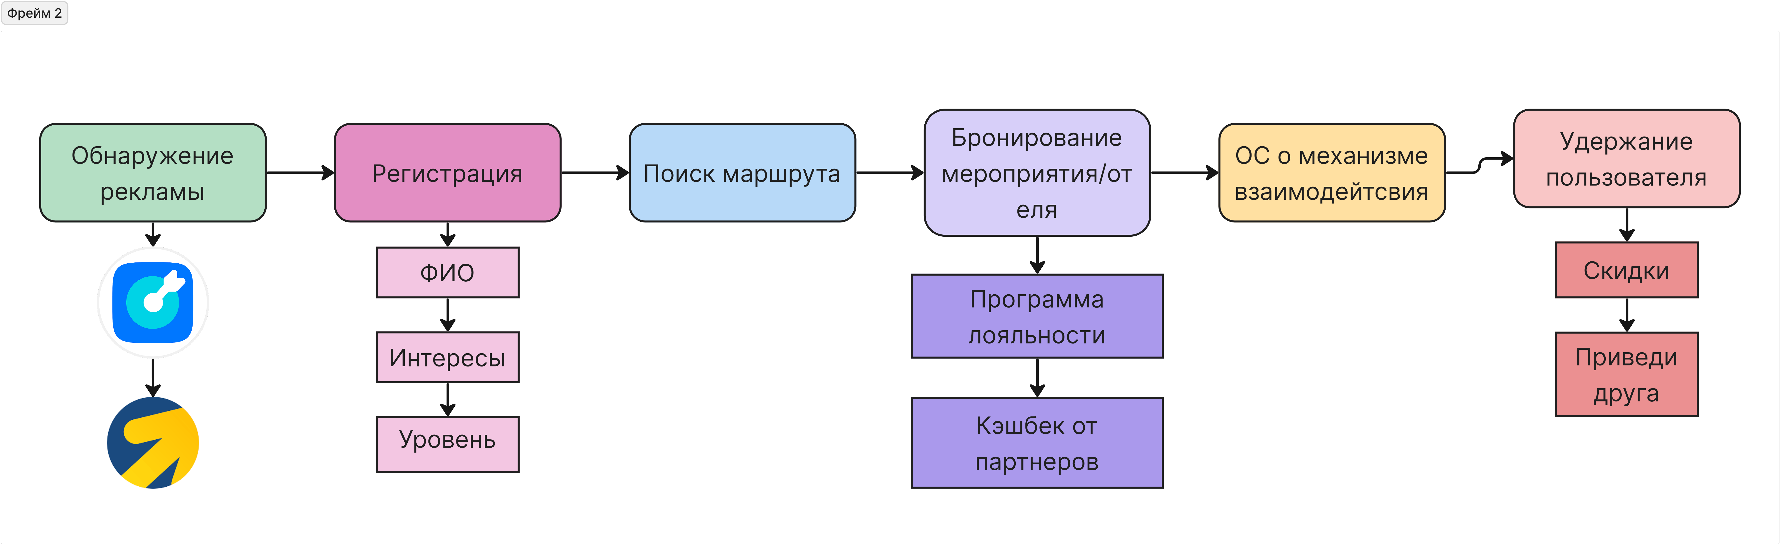

Рисунок 4 – Пример карты пути клиента для приложения «ТурGO»

Метод CJM обеспечивает структурированное понимание пользовательского пути, что особенно значимо для «ТурGO». Анализ CJM позволяет выявить этапы, на которых пользователи прекращают взаимодействие, например, при недостаточной информации о маршрутах, что требует внедрения дополнительных описаний или визуального контента.

Кластеризация разделяет аудиторию «ТурGO» на сегменты, включая семьи, любителей активного отдыха и культурных туристов, для персонализации маршрутов. RFM-анализ идентифицирует пользователей с высокой частотой бронирований, что позволяет предлагать им премиум-функции, такие как эксклюзивные маршруты, повышая доходность стартапа.

Инструменты маркетинговой аналитики обеспечивают техническую реализацию указанных методов. Рассмотрим платформы, применяемые для «ТурGO».

1. Для оценки поведения пользователей, анализа посещаемости ресурса и определения результативности маркетинговых действий активно применяются сервисы Google Analytics и Яндекс.Метрика. Google Analytics ориентирован на международный рынок и предоставляет статистику на глобальном уровне, в то время как Яндекс.Метрика специально создана для работы в российском сегменте и учитывает его региональные особенности.
2. Платформа Power BI позволяет визуализировать полученные данные, формируя интерактивные информационные панели с различными бизнес-показателями, такими как коэффициент конверсии, уровень удержания клиентов (Retention Rate) и стоимость привлечения одного клиента (CAC).
3. Российская аналитическая платформа Loginom предназначена для комплексного анализа данных, в том числе с возможностью интеграции нейронных сетей. Благодаря этому инструменту можно прогнозировать уровень спроса и сегментировать аудиторию по разным признакам.Рассмотрим основные инструменты, применяемые для маркетинговых исследований. Ниже в таблице 3 представлен сравнительный анализ данных инструментов, которые были применены для проекта «TypGO».

Таблица 3 – Сравнительный анализ инструментов маркетинговой аналитики для «ТурGO»

|  |  |  |
| --- | --- | --- |
| Инструмент | Основные функции | Преимущества для маркетингового проекта «ТурGO |
| Google Analytics | Мониторинг трафика, анализ поведения | Глобальная аналитика, интеграция с рекламой |
| Яндекс.Метрика | Анализ поведения, событий, геолокации | Учет специфики российского рынка |
| Power BI | Визуализация данных, интерактивные дашборды | Отображение метрик для принятия решений |
| Loginom | Анализ данных, нейронные сети, прогнозирование | Инновационная сегментация и прогноз спроса |

Использование таких инструментов, как Google Analytics и Яндекс.Метрика, позволяет фиксировать и анализировать действия пользователей, связанные с просмотром маршрутов, бронированием туров, а также выявлять эффективность каналов привлечения аудитории – от соцсетей до наружной рекламы. При этом Яндекс.Метрика особенно эффективна на российском рынке, так как учитывает его локальные особенности, включая востребованность конкретных социальных платформ среди пользователей.

Power BI применяется для разработки интерактивных панелей, на которых наглядно представлены важнейшие бизнес-показатели: доля успешно завершенных бронирований, стоимость привлечения клиента (CAC) и другие метрики. Эти визуализации облегчают принятие управленческих решений и помогают оперативно реагировать на изменения спроса. Отдельно следует выделить платформу Loginom, которая благодаря встроенным возможностям применения нейросетевых алгоритмов позволяет обрабатывать массивы данных нового уровня сложности. Подробно ее применение рассмотрено ниже.

Именно инновационные решения определяют специфику маркетинговой составляющей проекта «ТурGO». Нейронные сети, встроенные в платформу Loginom, представляют собой алгоритмы, способные выявлять нетривиальные зависимости и паттерны, которые остаются незамеченными при использовании стандартных статистических методов. В проекте «ТурGO» они выполняют несколько ключевых задач.

1. Анализ пользовательского поведения, включая выбор маршрутов, бронирование и отзывы, позволяет точно сегментировать аудиторию. Например, алгоритмы эффективно разделяют пользователей по типам предпочтений – от культурных путешествий до активного отдыха.
2. Изучение исторических данных о туристических потоках (например, ежегодный пик в Краснодарском крае) и внешних факторов, таких как погодные условия и календарные праздники, помогает точно прогнозировать изменения спроса. Согласно данным Gartner, применение нейросетей увеличивает точность прогнозирования примерно на четверть.
3. На основании данных о предпочтениях пользователей нейронные сети формируют персонализированные маршруты – например, специальные прогулочные туры для семей или более экстремальные программы для молодежи. Исследования McKinsey показывают, что такой персонализированный подход увеличивает вовлеченность примерно на 20%.
4. Анализируя каналы продвижения (социальные сети, инфлюенсеры, наружная реклама), нейросети помогают выявить наиболее результативные источники конверсий, оптимизируя маркетинговый бюджет.

В проекте «ТурGO» нейросетевые модели, реализованные на базе Loginom, работают с данными, которые собираются через Google Analytics и Яндекс.Метрику. Например, запросы пользователей по типам отдыха (пляжные или горные маршруты) обрабатываются с помощью рекуррентных нейросетей, способных учитывать временные взаимосвязи. Это дает возможность прогнозировать всплески интереса к определенным направлениям. Для анализа текстовой информации, такой как отзывы путешественников, используются конволюционные нейронные сети, помогающие распознавать эмоциональные оценки пользователей и формировать персонализированные push-уведомления, что повышает вероятность совершения бронирований. Прогнозируя спрос, можно своевременно запускать кампании продвижения: например, усиливать рекламные мероприятия зимних туров в Красной Поляне перед новогодними каникулами. Использование нейронных технологий делает подход проекта «ТурGO» уникальным и обеспечивает устойчивое преимущество на российском рынке внутреннего туризма. Графически процесс сегментирования целевой аудитории представлен на рисунке 5.

Рисунок 5 – Процесс сегментации аудитории с использованием нейронных сетей в «ТурGO»

Применение нотации BPMN (Business Process Model and Notation) служит важным дополнением к использованию инновационных инструментов в рамках проекта. В данной работе рассматривается, каким образом BPMN способствует упорядочиванию и визуализации маркетинговых процессов. С ее помощью удается наглядно представить этапы проведения A/B-тестов, а также организовать работу с аналитическими данными.

Такой подход позволяет не только лучше понимать последовательность действий, но и выявлять точки оптимизации в рамках продвижения цифрового продукта. Например, процесс A/B-тестирования включает этапы: разработка двух вариантов рекламных баннеров, запуск кампании, сбор данных через Яндекс.Метрику, анализ результатов в Power BI и выбор оптимального варианта. BPMN визуализирует этот процесс посредством диаграммы, включающей события (запуск теста), действия (сбор данных) и точки принятия решений (выбор баннера). Структурированный процесс минимизирует ошибки и ускоряет реализацию маркетинговых решений, повышая эффективность маркетингового проекта.

Применение методов и инструментов аналитики в маркетинговом проекте «ТурGO» учитывает специфику внутреннего туризма. Краснодарский край, который был выбран для пилотного запуска, характеризуется выраженной сезонностью (например, летние пики и зимний горнолыжный сезон). Это, в свою очередь, требует адаптации маркетинговых стратегий. CJM выявляет этапы, на которых пользователи теряют интерес. К примеру, при выборе туристического маршрута, что побуждает внедрять интерактивные карты или видеоконтент.

Метод A/B-тестирования позволяет оценивать результативность различных рекламных материалов, адаптированных под определенные целевые группы, например, семейных туристов или молодежную аудиторию. Повышение точности сегментирования достигается за счет применения кластеризации, реализованной на базе нейросетевых алгоритмов в платформе Loginom.

Это, в свою очередь, способствует более тонкой персонализации маршрутов. Ниже на рисунке 6 представлена BPMN-схема процесса.

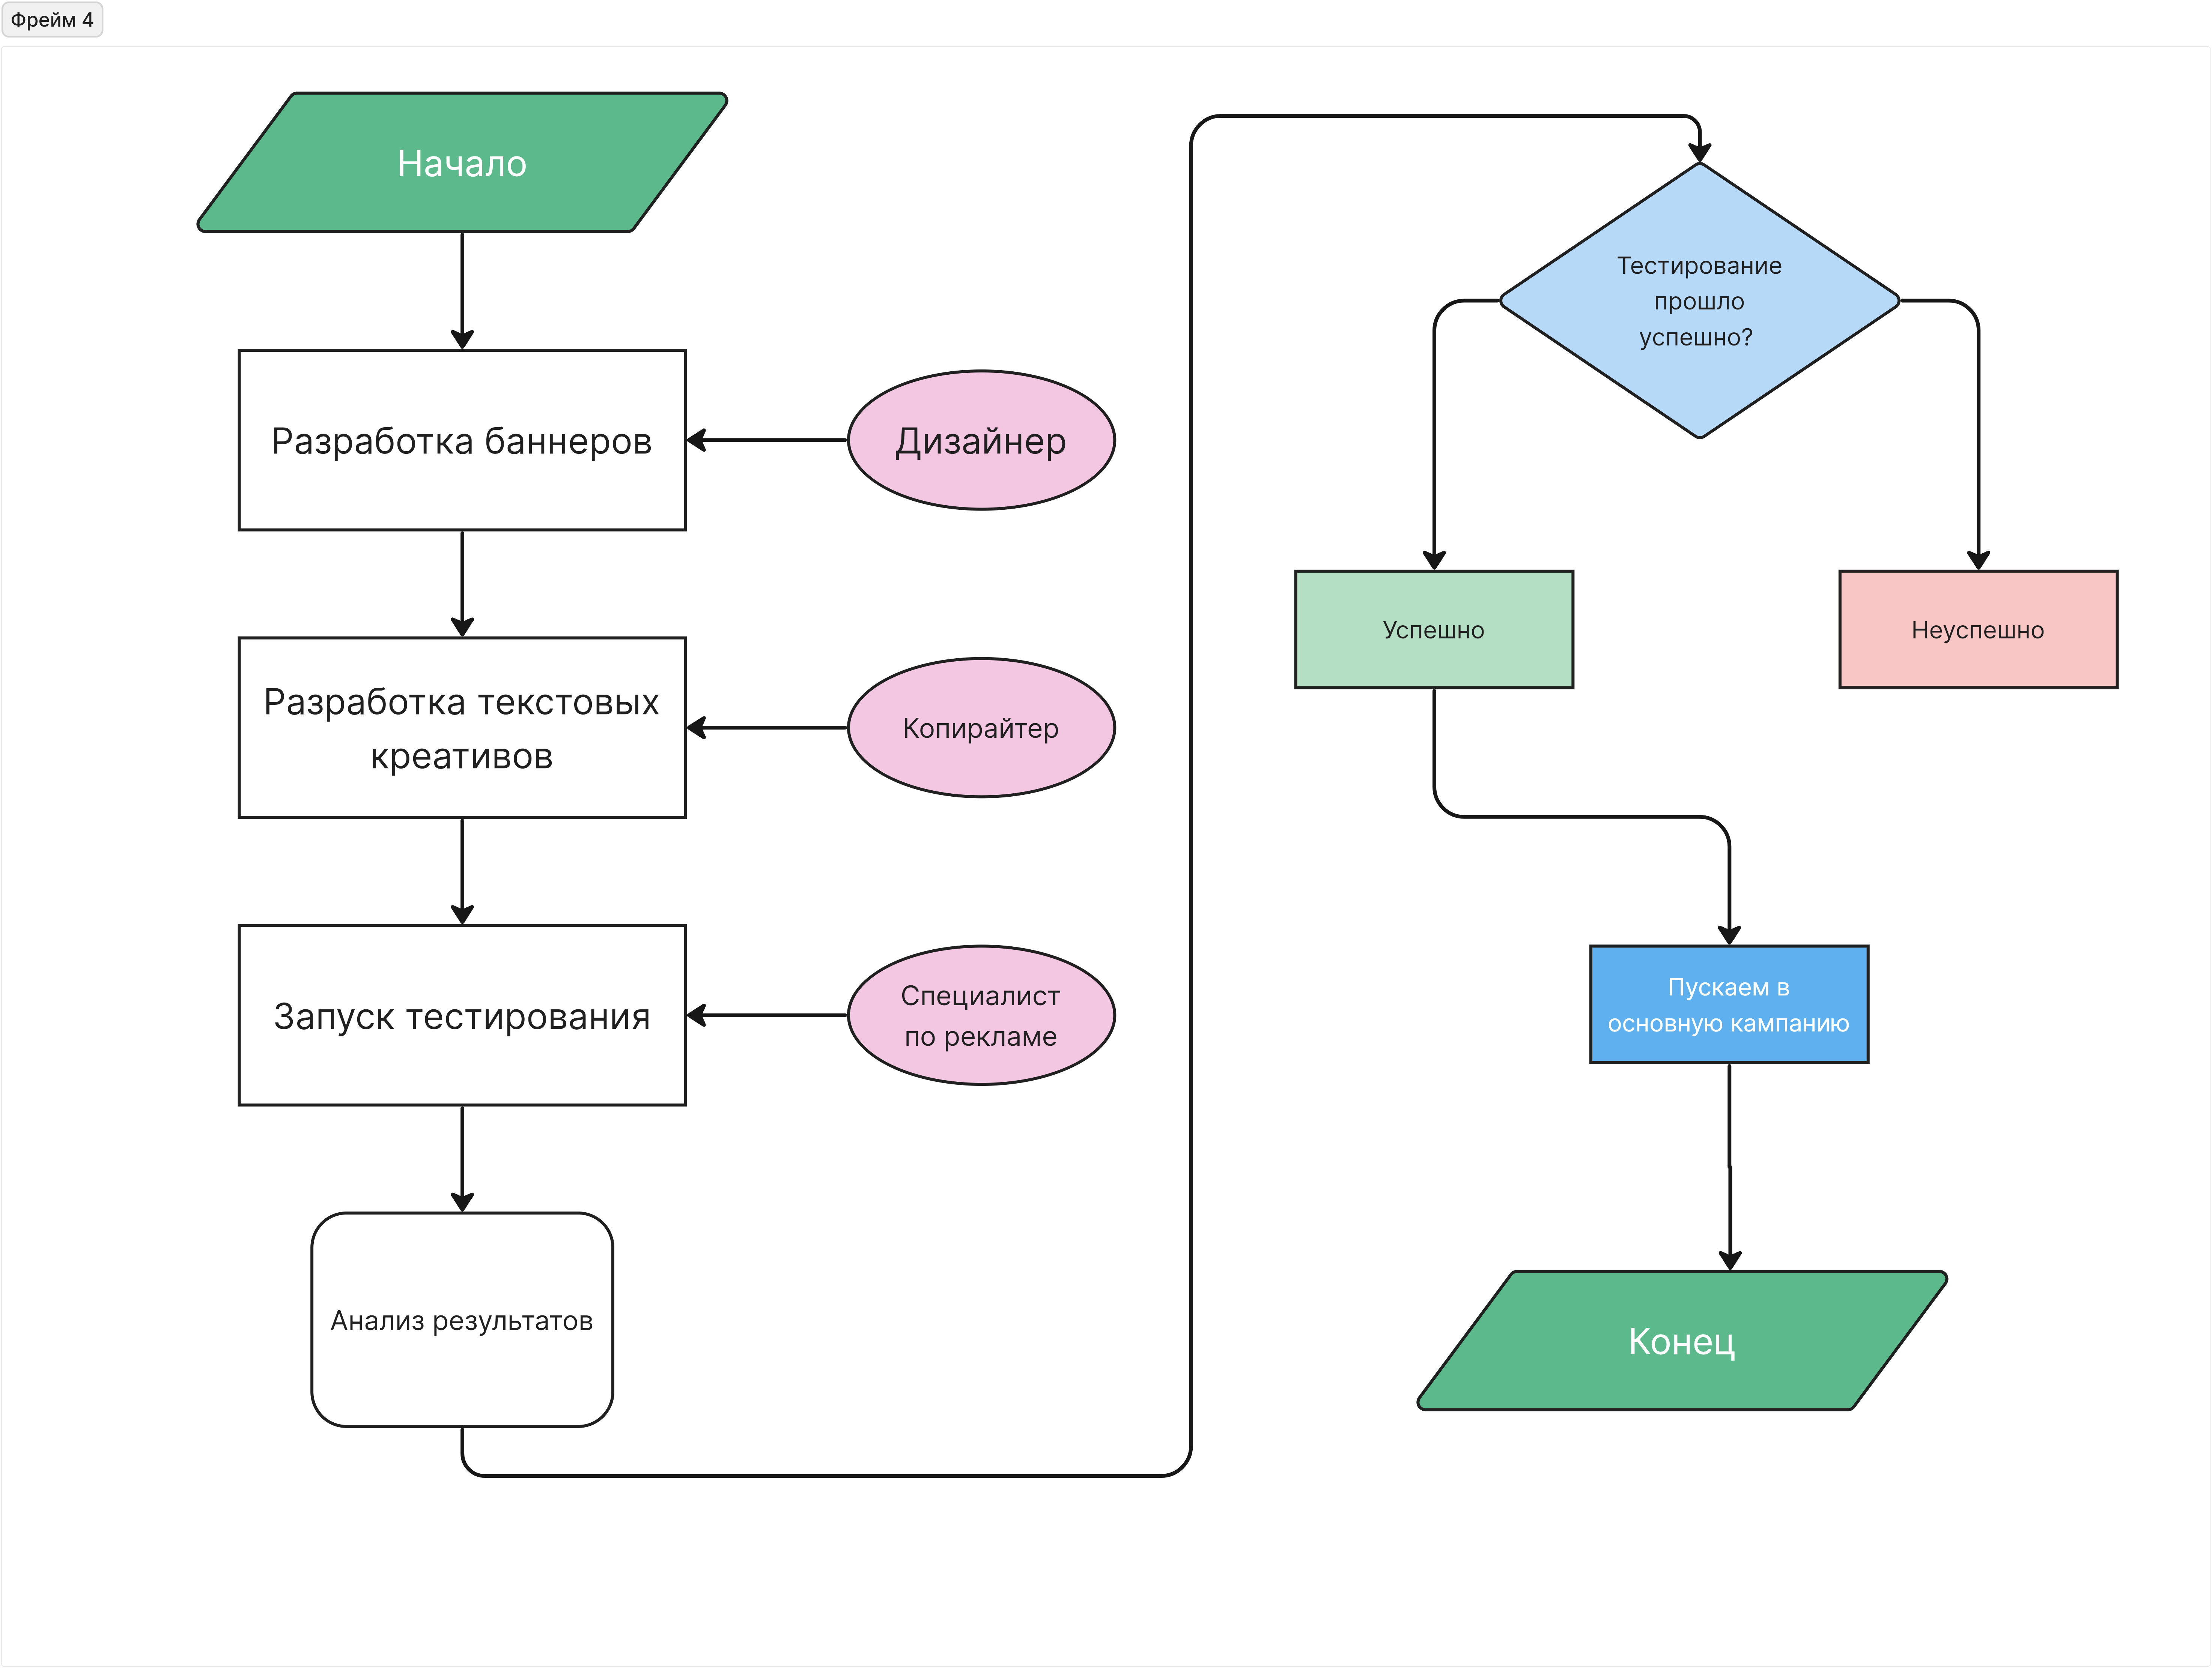

Рисунок 6 – BPMN-схема процесса A/B-тестирования для маркетингового проекта «ТурGO»

Дополнительно используется RFM-анализ, позволяющий выделить пользователей с высокой частотой и давностью бронирований, а также значительным объемом расходов. Именно таким клиентам могут быть предложены дополнительные функции, например, доступ к эксклюзивным маршрутам, что положительно сказывается на выручке проекта. В таблице 4 представлены результаты применения указанных методов.

Таблица 4 – Применение методов аналитики в проекте «ТурGO»

|  |  |  |
| --- | --- | --- |
| Метод | Применение в «ТурGO» | Результат |
| CJM | Анализ пути пользователя от рекламы до бронирования | Идентификация проблемных точек, рост конверсии |
| A/B-тестирование | Сравнение вариантов рекламных материалов | Выбор эффективных маркетинговых решений |
| Кластеризация | Сегментация аудитории по предпочтениям | Персонализация маршрутов |
| RFM-анализ | Выявление ценных пользователей для премиум-подписок | Увеличение дохода от подписок |

Информация о действиях пользователей, полученная с помощью инструментов Google Analytics и Яндекс.Метрики, может быть использована для улучшения пользовательского интерфейса приложения. Кроме того, сегментация аудитории с применением нейросетевых моделей способствует более точной реализации маркетинговой модели AIDA (внимание – интерес – желание – действие), обеспечивая последовательное вовлечение пользователей в воронку взаимодействия с продуктом. Инновационные технологии, такие как нейронные сети и BPMN, позиционируют маркетинговый проект «ТурGO» как передовой, соответствующий требованиям стартапов в условиях цифровой экономики.

Таким образом, методы маркетинговой аналитики в сочетании с инструментами Google Analytics, Яндекс.Метрика, Power BI и Loginom, обеспечивают реализацию маркетингового проекта «ТурGO». Инновационные подходы, основанные на применении нейронных сетей для сегментации, прогнозирования и персонализации, а также BPMN для структурирования процессов, подчеркивают новаторский характер проекта. Указанные методы и инструменты позволяют анализировать поведение пользователей, оптимизировать маркетинговые кампании и персонализировать маршруты, обеспечивая успех приложения на рынке внутреннего туризма.

* 1. Инновационные технологии маркетингового проекта: большие данные, AI и моделирование процессов

Рассмотрим роль инновационных технологий, включая большие данные, искусственный интеллект (AI) и процессное моделирование, в реализации маркетингового проекта стартапа «ТурGO», направленного на развитие внутреннего туризма в Российской Федерации посредством персонализации туристических маршрутов. Проанализируем возможности применения больших данных для анализа пользовательского поведения, нейронных сетей для сегментации и прогнозирования, а также нотации BPMN (Business Process Model and Notation) для структурирования маркетинговых процессов. Особое внимание уделяется интеграции указанных технологий в платформу Loginom, что обеспечивает высокую точность.

Рост внутреннего туризма в Российской Федерации создает благоприятные условия для внедрения цифровых решений. Согласно данным Федеральной службы государственной статистики, в 2023 году объем внутренних туристических поездок составил 65 миллионов, что на 10% превышает показатели 2022 года [9].

Краснодарский край, выбранный для пилотного запуска приложения «ТурGO», в 2024 году посетили 20,1 миллиона туристов [45]. Указанные тенденции сопровождаются усилением конкуренции со стороны отечественных платформ, таких как Russpass и Яндекс.Путешествия, а также международных сервисов, таких как Booking.com и Airbnb. В работе анализируется, как инновационные технологии, включая большие данные, AI и процессное моделирование, способствуют реализации маркетингового проекта «ТурGO», обеспечивая эффективное продвижение приложения и персонализацию маршрутов.

В контексте маркетингового проекта «ТурGO» большие данные включают информацию о пользовательском поведении (поиск маршрутов, бронирование, отзывы), демографические характеристики, геолокационные данные и данные о маркетинговых кампаниях. Анализ больших данных позволяет выявлять закономерности, такие как предпочтения пользователей по типам маршрутов (культурные, пляжные, экстремальные), и прогнозировать спрос на туристические направления. Согласно исследованию IDC, использование больших данных в маркетинге повышает эффективность кампаний на 30% [2].

Искусственный интеллект, в частности нейронные сети, является ключевой инновационной технологией, усиливающей возможности маркетинговой аналитики. Нейронные сети, реализованные в платформе Loginom, представляют собой алгоритмы машинного обучения, способные обрабатывать сложные закономерности в данных, недоступные традиционным статистическим методам.

В маркетинговом проекте «ТурGO» нейронные сети выполняют несколько функций. Анализ поведенческих данных (поиск, бронирование, отзывы) позволяет разделять пользователей на сегменты с высокой точностью. Например, нейронные сети могут классифицировать пользователей, предпочитающих семейные маршруты, активный отдых или культурные туры, что обеспечивает персонализацию контента. Анализ исторических данных о турпотоке (например, сезонные пики) и внешних факторов (погода, праздники) обеспечивает точные прогнозы. Исследование Gartner демонстрирует, что нейронные сети повышают точность прогнозов на 25% [44]. Схема обработки данных в проекте представлена ниже на рисунке 7.

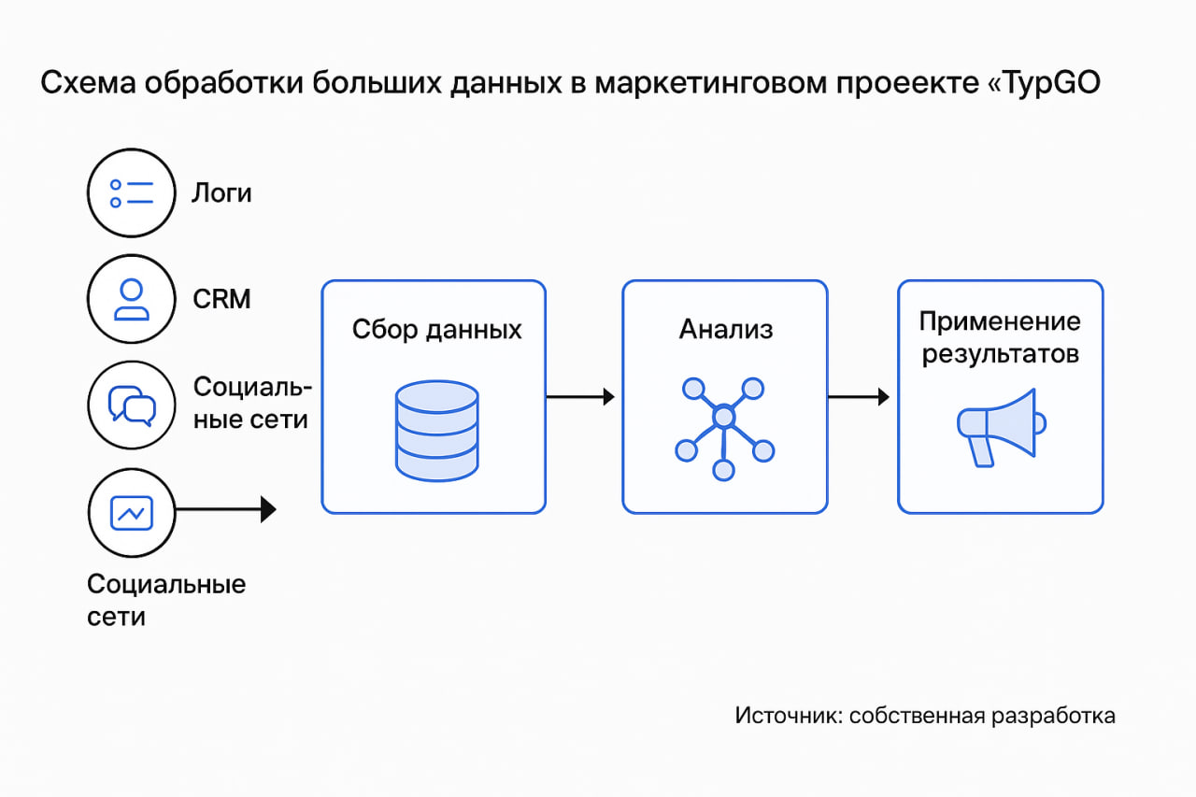

Рисунок 7 – Схема обработки больших данных в маркетинговом проекте «ТурGO»

В проекте «ТурGO» нейросетевые технологии, реализованные на платформе Loginom, включают использование рекуррентных нейронных сетей (RNN) для анализа временных рядов – например, сезонных колебаний спроса, – а также конволюционных нейронных сетей (CNN) для обработки текстовой информации, такой как пользовательские отзывы. Так, обработка поисковых запросов, связанных с типами отдыха (например, пляжный или горный туризм), позволяет формировать адресные push-уведомления, что повышает вероятность бронирования. Прогнозирование спроса, основанное на этих данных, помогает своевременно выстраивать маркетинговые активности – в частности, усиливать рекламное продвижение зимних туров в Красной Поляне в преддверии новогодних праздников. Таким образом, применение нейросетевых моделей придает аналитической составляющей проекта «ТурGO» инновационный характер и способствует формированию устойчивого конкурентного преимущества на рынке. Функциональные возможности нейросетей подробно представлены в таблице 5.

Таблица 5 – Функции нейронных сетей в маркетинговом проекте «ТурGO»

|  |  |  |
| --- | --- | --- |
| Функция | Описание | Результат |
| Сегментация аудитории | Классификация пользователей по предпочтениям | Персонализация маршрутов |
| Прогнозирование спроса | Анализ временных рядов и внешних факторов | Точные прогнозы сезонного спроса |
| Персонализация рекомендаций | Формирование индивидуальных маршрутов | Увеличение вовлеченности пользователей |
| Оптимизация кампаний | Оценка эффективности каналов продвижения | Снижение затрат на маркетинг |

Использование процессного моделирования на базе нотации BPMN служит важным элементом инновационного подхода, применяемого в рамках проекта. В работе рассматривается, как с помощью BPMN можно структурировать маркетинговые процессы, включая A/B-тестирование и анализ пользовательских данных. Эта нотация позволяет представить бизнес-процессы в виде наглядных диаграмм, содержащих события, действия, ветвления и точки принятия решений. К примеру, типовой процесс A/B-тестирования может включать следующие шаги: создание двух версий рекламного баннера, запуск кампании, сбор статистики с помощью Яндекс.Метрики, последующий анализ данных в Power BI и выбор наиболее результативного варианта. Благодаря визуализации с использованием BPMN можно минимизировать риски ошибок и сократить время реализации маркетинговых задач.

Интеграция аналитики больших данных, искусственного интеллекта и процессного моделирования в маркетинговую архитектуру проекта «ТурGO» позволяет учитывать особенности внутреннего туризма. В качестве пилотного региона выбран Краснодарский край, отличающийся ярко выраженной сезонностью, что требует особого подхода к сбору и обработке информации. Сервисы Google Analytics и Яндекс.Метрика обеспечивают сбор большого объема поведенческих данных пользователей, на основании которых можно выявить ключевые туристические предпочтения – от пляжного отдыха в Сочи до зимнего туризма в Красной Поляне. Сегментация, реализованная с помощью нейросетевых моделей на платформе Loginom, позволяет формировать точечные предложения для различных категорий – семейных туристов, молодежи или ценителей культурных программ. В свою очередь, BPMN помогает структурировать этапы аналитики и запуск кампаний, повышая согласованность и управляемость процессов. По данным исследования Deloitte, использование технологий искусственного интеллекта и анализа больших данных позволяет повысить эффективность маркетинга и увеличить доходность на 15% [16]. Сравнительная оценка представлена в таблице 6.

Таблица 6 – Сравнение инновационных технологий в проекте «ТурGO»

|  |  |  |
| --- | --- | --- |
| Технология | Применение в «ТурGO» | Преимущества |
| Большие данные | Анализ поведения и спроса | Выявление трендов, персонализация |
| Нейронные сети | Сегментация, прогнозирование, персонализация | Высокая точность, автоматизация |
| BPMN | Моделирование маркетинговых процессов | Структурированность, минимизация ошибок |

В исследовании большие данные и нейронные сети применяются для анализа маркетингового пути пользователя, что усиливает продвижение приложения. Данные о поведении пользователей, собранные через Google Analytics и Яндекс.Метрику, могут быть переданы для оптимизации интерфейса, а сегментация с использованием нейронных сетей поддерживает модель AIDA, которая обеспечивает точечное воздействие на аудиторию. Инновационные технологии, такие как большие данные, AI и BPMN, позиционируют маркетинговый проект «ТурGO» как передовой, соответствующий требованиям стартапов в условиях цифровой экономики.

В заключение, инновационные технологии, включая большие данные, нейронные сети и процессное моделирование с использованием BPMN, формируют основу маркетингового проекта «ТурGO». Большие данные обеспечивают глубокий анализ пользовательского поведения, нейронные сети в Loginom повышают точность сегментации и прогнозирования, а BPMN структурирует маркетинговые процессы, минимизируя ошибки. Указанные технологии подчеркивают новаторский характер проекта и обеспечивают конкурентоспособность приложения на рынке внутреннего туризма.

2 Разработка маркетингового проекта аналитики для стартапа «ТурGO»

2.1 Анализ аудитории и конкурентов для маркетингового проекта «ТурGO»

Как отмечалось ранее в современном мире туристические приложения стали играть важную роль, как и в планировании путешествий, так и со стороны самого путешествия. Такие приложения призваны решить различные задачи и проблемы разных целевых аудиторий во время путешествий. Пользуясь приложениями, пользователи взаимодействуют с его интерфейсом (UI) и проходят определенные сценарии для достижения своих целей (UX). Именно этим аспектам приложения будет посвящена данный раздел.

В работе рассматривается анализ целевой аудитории и конкурентной среды стартапа «ТурGO», направленного на развитие внутреннего туризма в Российской Федерации посредством персонализации туристических маршрутов. Анализируются демографические, поведенческие и психографические характеристики аудитории, а также конкурентные платформы, включая Russpass, Яндекс.Путешествия, Booking.com и Airbnb. Особое внимание уделяется применению инновационных технологий, таких как парсинг данных через сервис TargetHunter, нейронные сети в платформе Loginom, а также анализ данных из таргетированной рекламы во «ВКонтакте» и контекстной рекламы в Яндекс.Директ. В работе подчеркивается значимость указанных подходов для оценки объема рынка, сегментации аудитории и разработки маркетингового проекта, обеспечивающего конкурентоспособность приложения «ТурGO».

Рост внутреннего туризма в Российской Федерации подтверждается статистическими данными. Согласно сведениям Федеральной службы государственной статистики, в 2023 году объем внутренних туристических поездок составил 65 миллионов, что на 10% превышает показатели 2022 года [11]. Краснодарский край, выбранный для пилотного запуска приложения «ТурGO», в 2024 году посетили 20,1 миллиона туристов [17]. Указанные тенденции создают благоприятные условия для внедрения цифровых решений, однако высокая конкуренция со стороны отечественных и международных платформ требует глубокого анализа целевой аудитории и конкурентной среды для формирования эффективной маркетинговой стратегии.

В работе анализируется целевая аудитория «ТурGO», включающая следующие сегменты:

* семейные путешественники (25–45 лет, с детьми, ориентированы на безопасные и комфортные маршруты);
* молодежь (18–25 лет, студенты, предпочитают бюджетные и активные туры);
* премиум-путешественники (30–50 лет, предприниматели, ценят комфорт и индивидуальный сервис);
* культурные туристы (30–60 лет, интересуются музеями и историческими достопримечательностями);
* активные отдыхающие (25–40 лет, выбирают походы, велотуры, горнолыжные маршруты).

Для оценки объема рынка и уточнения характеристик аудитории в работе применяется парсинг данных через сервис TargetHunter, предназначенный для анализа целевых сообществ в социальной сети «ВКонтакте» [37]. Сервис TargetHunter позволяет идентифицировать активных пользователей (проявляющих действия, такие как лайки, комментарии, репосты) в сообществах, связанных с туризмом, таких как паблики о путешествиях по Краснодарскому краю, активном отдыхе или культурных событиях. В работе рассматривается процесс парсинга данных, включающий выбор релевантных сообществ, сбор информации об активности пользователей и их геолокации, а также сегментацию по интересам. Например, парсинг сообществ, таких как «Путешествия по Сочи» или «Горнолыжный отдых в Красной Поляне», выявляет пользователей, заинтересованных в соответствующих маршрутах. Полученные данные включают идентификаторы пользователей, демографические характеристики и уровень вовлеченности, что обеспечивает оценку потенциального объема рынка в Краснодарском крае. Также схему поиска ЦА можно наблюдать на рисунке 8.

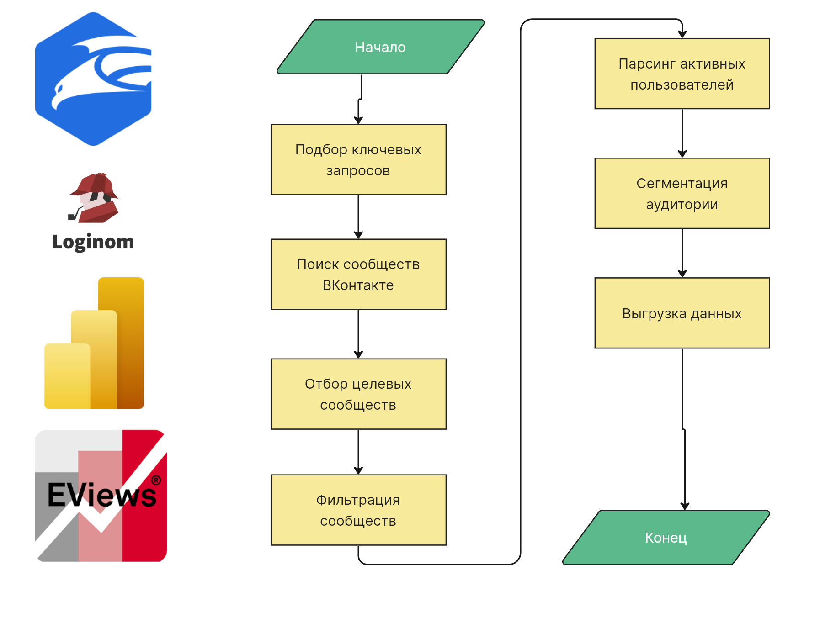

Рисунок 8 – Схема парсинга целевой аудитории через сервис TargetHunter для «ТурGO»

Для углубленного анализа аудитории в работе применяются нейронные сети, интегрированные в аналитическую платформу Loginom. Нейронные сети позволяют осуществлять кластеризацию пользователей на основе больших объемов данных, собранных через Google Analytics, Яндекс.Метрику и TargetHunter. Анализ поведенческих данных (поиск маршрутов, бронирование, отзывы) с использованием рекуррентных нейронных сетей (RNN) выявляет временные закономерности, такие как сезонные предпочтения пользователей (летний пляжный отдых или зимние горнолыжные туры). Конволюционные нейронные сети (CNN) обрабатывают текстовые данные, такие как отзывы, для определения эмоционального отклика на маршруты. Исследование Gartner подтверждает, что нейронные сети повышают точность сегментации на 25% по сравнению с традиционными статистическими методами [4]. В результате аудитория «ТурGO» разделяется на сегменты с высокой точностью, что обеспечивает персонализацию маршрутов, например, предложение семейных туров для пользователей с детьми или экстремальных маршрутов для молодежи.

Дополнительный анализ аудитории проводится посредством таргетированной рекламы в социальной сети «ВКонтакте» и контекстной рекламы в Яндекс.Директ. Сегменты целевой аудитории представлены ниже в таблице 7.

Таблица 7 – Сегменты целевой аудитории «ТурGO» на основе нейронной   
кластеризации

|  |  |  |
| --- | --- | --- |
| Сегмент | Характеристики | Потребности |
| Семейные путешественники | 25–45 лет, с детьми | Безопасные маршруты, детские активности |
| Молодежь | 18–25 лет, студенты | Бюджетные и активные туры |
| Премиум-путешественники | 30–50 лет, предприниматели | Комфорт, индивидуальный сервис |
| Культурные туристы | 30–60 лет | Музеи, исторические достопримечательности |
| Активные отдыхающие | 25–40 лет | Походы, велотуры, горнолыжные маршруты |

В работе рассматривается использование данных, полученных через TargetHunter, для настройки таргетированной рекламы во «ВКонтакте». Например, реклама маршрутов в Сочи нацелена на пользователей, подписанных на паблики о туризме и проживающих в крупных городах России, таких как Москва и Санкт-Петербург. Анализ эффективности рекламных кампаний через Яндекс.Метрику позволяет оценить конверсию (регистрации, бронирования) и определить наиболее активные сегменты аудитории. В Яндекс.Директ анализируются поисковые запросы, связанные с туризмом, такие как «отдых в Сочи» или «горнолыжные туры Красная Поляна». Согласно данным Wordstat, в 2024 году запрос «отдых в Краснодарском крае» имел более 500 тысяч показов в месяц [54], что свидетельствует о значительном объеме потенциального рынка. Анализ запросов, изображенный на рисунке 9 позволяет идентифицировать интересы аудитории и адаптировать контент приложения.

Рисунок 9 – Структура поисковых запросов в Яндекс.Директ для туризма в Краснодарском крае

Конкурентная среда анализируется с целью определения стратегического позиционирования «ТурGO». В работе рассматриваются следующие платформы:

* Russpass – российский сервис, предлагающий маршруты, бронирование и рекомендации, с акцентом на внутренний туризм;
* Яндекс.Путешествия – платформа с широким охватом, интегрированная с Яндекс.Директ, ориентированная на бронирование и планирование;
* Booking.com – международный сервис, специализирующийся на бронировании жилья, с развитой маркетинговой стратегией;
* Airbnb – платформа для аренды уникального жилья, использующая персонализацию и большие данные.

Процесс начинается с парсинга данных из сообществ конкурентов в социальной сети «ВКонтакте» с помощью сервиса TargetHunter, который обеспечивает автоматизированный сбор больших массивов информации о подписчиках, их активности и рекламных постах. Например, анализ пабликов платформы Russpass выявил высокий интерес аудитории к культурным маршрутам, что подтверждается повышенной активностью в виде лайков, комментариев и репостов под постами о городских экскурсиях и исторических достопримечательностях. Парсинг также позволил установить демографические характеристики подписчиков (возраст 25–45 лет, преимущественно женщины) и их географическое распределение (Москва, Санкт-Петербург, регионы). Аналогичный анализ сообществ Booking.com и Яндекс.Путешествия показал, что их аудитория чаще взаимодействует с постами о бронировании отелей и пакетных турах, что указывает на более узкую специализацию по сравнению с «ТурGO». Эти данные формируют основу для понимания целевой аудитории конкурентов и ее предпочтений, позволяя «ТурGO» адаптировать свои предложения под специфические потребности пользователей, такие как персонализированные маршруты для внутреннего туризма в Краснодарском крае.

Для углубленного анализа текстовых данных, включая отзывы пользователей и содержание промопостов конкурентов, применяются нейронные сети, реализованные в платформе Loginom. Алгоритмы обработки естественного языка (NLP) анализируют тональность отзывов, ключевые слова и повторяющиеся жалобы, выявляя проблемные точки в пользовательском опыте. Например, анализ отзывов о Russpass показал, что пользователи часто жалуются на недостаток информации о локальных достопримечательностях и сложность планирования маршрутов в менее популярных регионах. Похожие проблемы отмечены в отзывах о Booking.com, где пользователи указывают на ограниченный выбор локальных гидов и экскурсий.

Были идентифицированы позитивные аспекты, такие как удобство интерфейса Яндекс.Путешествия, что стало ориентиром для разработки UI/UX «ТурGO». Эти инсайты позволяют позиционировать «ТурGO» как приложение, предлагающее детализированные и персонализированные маршруты, особенно для Краснодарского края, с акцентом на локальные достопримечательности, такие как винодельни Тамани или горнолыжные трассы Красной Поляны. Сравнительный анализ конкурентных платформ представлен ниже в таблице 8.

Таблица 8 – Сравнительный анализ конкурентных платформ «ТурGO»

|  |  |  |
| --- | --- | --- |
| Платформа | Основные функции | Маркетинговая стратегия |
| Russpass | Маршруты, бронирование, рекомендации | Таргетинг на внутренний туризм |
| Яндекс.Путешествия | Бронирование, планирование, интеграция с Яндекс.Директ | Контекстная реклама, широкий охват |
| Booking.com | Бронирование жилья, персонализация | Глобальные кампании, большие данные |
| Airbnb | Аренда уникального жилья, персонализация | Персонализация, социальные сети |

Для структурирования анализа конкурентной среды в работе применяется нотация BPMN (Business Process Model and Notation), которая позволяет визуализировать и формализовать сложные процессы, обеспечивая их прозрачность и управляемость. BPMN-диаграмма, представленная ниже на рисунке 10, моделирует процесс анализа конкурентов стартапа «ТурGO».

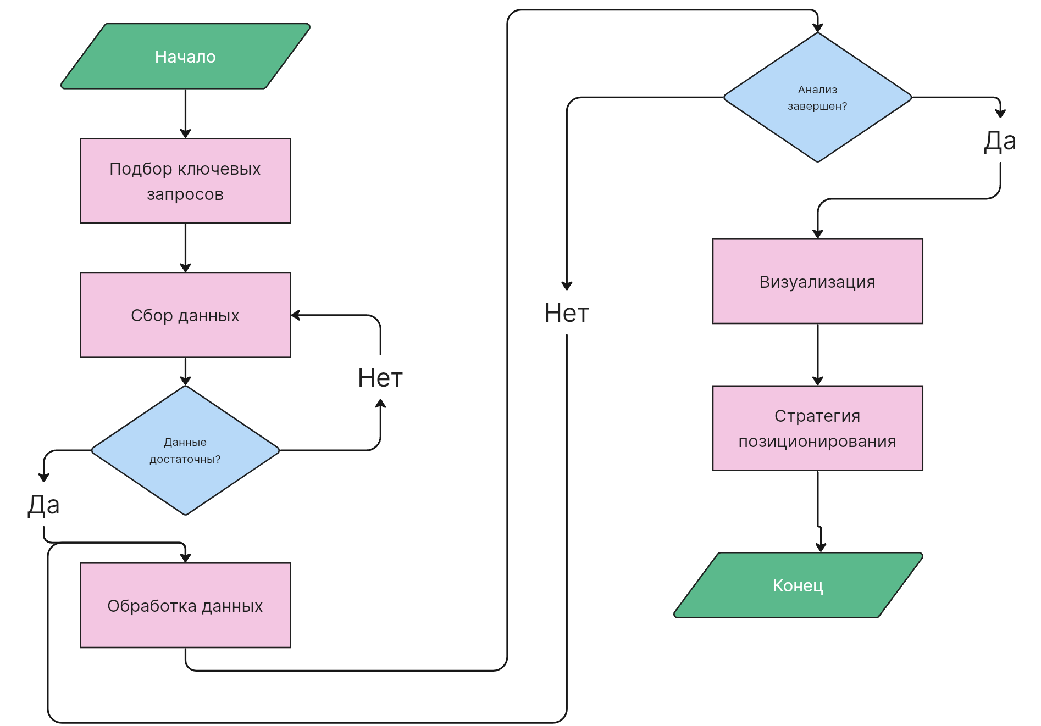

Рисунок 10 – BPMN-схема процесса анализа конкурентной среды

Процесс анализа включает последовательность следующих ключевых этапов: сбор данных о целевой аудитории и активности конкурентов с использованием сервиса TargetHunter, обработка собранной информации с применением нейронных сетей в аналитической платформе Loginom, визуализация результатов в интерактивных дашбордах Power BI и разработка стратегии позиционирования на основе полученных инсайтов.

На первом этапе TargetHunter выполняет парсинг данных из сообществ конкурентов в социальной сети «ВКонтакте», выявляя демографические характеристики, интересы и поведенческие паттерны их аудитории. Далее нейронные сети Loginom, включая рекуррентные (RNN) и конволюционные (CNN) модели, анализируют большие объемы данных, повышая точность сегментации и прогнозирования на 25% по сравнению с традиционными методами (Gartner, 2024). Power BI трансформирует результаты в наглядные визуализации, позволяя быстро оценивать сильные и слабые стороны конкурентов, таких как Russpass или Booking.com. Завершающий этап – формирование стратегии, которая подчеркивает уникальность «ТурGO» в создании персонализированных маршрутов.

В заключение, анализ целевой аудитории и конкурентной среды с применением TargetHunter, таргетированной рекламы во «ВКонтакте», контекстной рекламы, нейронных сетей в Loginom и BPMN формирует основу маркетингового проекта «ТурGO». Парсинг данных, нейронная кластеризация и анализ рекламных кампаний обеспечивают точную сегментацию и оценку объема рынка, тогда как изучение конкурентной среды позволяет позиционировать «ТурGO» как уникальное решение для внутреннего туризма.

2.2 Проектирование системы аналитики маркетингового проекта: метрики и процессы

В работе рассматривается проектирование модели маркетинговой аналитики для стартапа «ТурGO», направленного на развитие внутреннего туризма в Российской Федерации посредством персонализации туристических маршрутов.

Анализируются ключевые метрики, такие как стоимость привлечения клиента (CAC), возврат инвестиций (ROI) и уровень удержания пользователей (Retention Rate), а также процессы, включая построение карт пути клиента (CJM), A/B-тестирование и моделирование с использованием нотации BPMN. Особое внимание уделяется инструментам аналитики, включая Google Analytics, Яндекс.Метрику, Power BI и Loginom, с акцентом на применение нейронных сетей для сегментации и прогнозирования.

Рост внутреннего туризма в Российской Федерации подтверждается статистическими данными. Согласно сведениям Федеральной службы государственной статистики, в 2023 году объем внутренних туристических поездок составил 65 миллионов, что на 10% превышает показатели 2022 года [12]. Краснодарский край, выбранный для пилотного запуска приложения «ТурGO», в 2024 году посетили 20,1 миллиона туристов [23]. Указанные тенденции создают благоприятные условия для внедрения цифровых решений, однако высокая конкуренция со стороны платформ, таких как Russpass, Яндекс.Путешествия, Booking.com и Airbnb, требует разработки эффективной модели маркетинговой аналитики для оптимизации продвижения и персонализации маршрутов.

В рамках работы представлена модель маркетинговой аналитики, объединяющая ключевые метрики, процессы и инструменты, применяемые в реализации стратегии продвижения проекта «ТурGO». Основная цель данной модели – повышение результативности маркетинговых мероприятий за счет системного подхода к оценке и улучшению показателей эффективности.

Одним из центральных показателей является стоимость привлечения клиента (CAC), которая рассчитывается как отношение общих затрат на маркетинг к числу новых пользователей. Эта метрика помогает определить, насколько рентабельны каналы продвижения и оправданы ли вложенные ресурсы. Возврат инвестиций (ROI) позволяет судить о финансовой эффективности кампаний: он показывает, насколько прибыль от привлеченных пользователей превышает понесенные затраты.

Кроме того, важное значение имеет коэффициент удержания пользователей (Retention Rate), отражающий долю аудитории, продолжающей пользоваться приложением на протяжении определенного периода. Этот показатель демонстрирует уровень лояльности и интереса к продукту. Конверсия, в свою очередь, позволяет оценить долю пользователей, совершивших целевые действия – например, регистрацию или бронирование, – и тем самым служит индикатором эффективности взаимодействия с приложением.

Объединение этих метрик в единую аналитическую систему дает возможность выстраивать более точную и гибкую стратегию развития «ТурGO». Такая модель помогает грамотно распределять ресурсы, повышать вовлеченность пользователей и формировать устойчивый рост как аудитории, так и доходов проекта. Значения показателей представлены в таблице 9.

Таблица 9 – Ключевые метрики маркетинговой аналитики для «ТурGO»

|  |  |  |
| --- | --- | --- |
| Метрика | Описание | Применение в «ТурGO» |
| CAC | Издержки на привлечение одного пользователя | Оценка эффективности рекламных каналов |
| ROI | Отношение прибыли к затратам на маркетинг | Анализ рентабельности кампаний |
| Retention Rate | Доля удержанных пользователей | Измерение лояльности аудитории |
| Конверсия | Процент пользователей, совершивших целевое действие | Оценка эффективности маркетинговых действий |

В рамках исследования для отслеживания ключевых метрик используются инструменты веб-аналитики – Google Analytics и Яндекс.Метрика. Эти сервисы фиксируют действия пользователей внутри приложения, включая поиск маршрутов, оформление бронирований и оставление отзывов. В частности, возможности Яндекс.Метрики позволяют проводить детальный анализ эффективности рекламных активностей, размещенных во «ВКонтакте» и в системе Яндекс.Директ, что дает основание для точного расчета стоимости привлечения одного пользователя (CAC).

Платформа Loginom, интегрирующая нейронные сети, обрабатывает большие объемы данных для прогнозирования метрик, таких как будущий Retention Rate, на основе исторических трендов. Схема интеграции метрик в дашборд Power BI представлена ниже на рисунке 11.

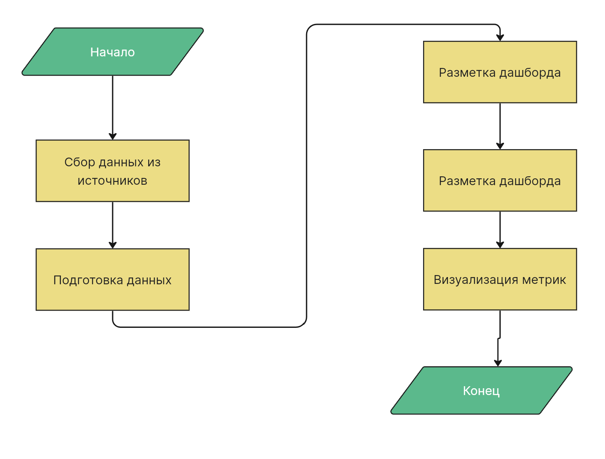

Рисунок 11 – Схема интеграции метрик в дашборд Power BI

Процессы маркетинговой аналитики включают построение карт пути клиента (CJM), A/B-тестирование и моделирование с использованием BPMN. CJM визуализирует этапы взаимодействия пользователя с приложением «ТурGO», от обнаружения рекламы до бронирования маршрута. Анализ CJM позволяет идентифицировать проблемные точки, например, высокий процент ухода пользователей на этапе выбора маршрута, что требует внедрения дополнительного контента, такого как видеогиды или интерактивные карты. A/B-тестирование применяется для сравнения эффективности рекламных материалов, таких как баннеры в социальных сетях, ориентированные на разные сегменты аудитории (семьи, молодежь). BPMN структурирует процессы аналитики, обеспечивая их прозрачность и воспроизводимость. Например, процесс A/B-тестирования включает этапы: разработка вариантов баннеров, запуск кампании, сбор данных через Яндекс.Метрику, анализ в Power BI и выбор оптимального варианта. Более подробно схема представлена ниже на рисунке 12.

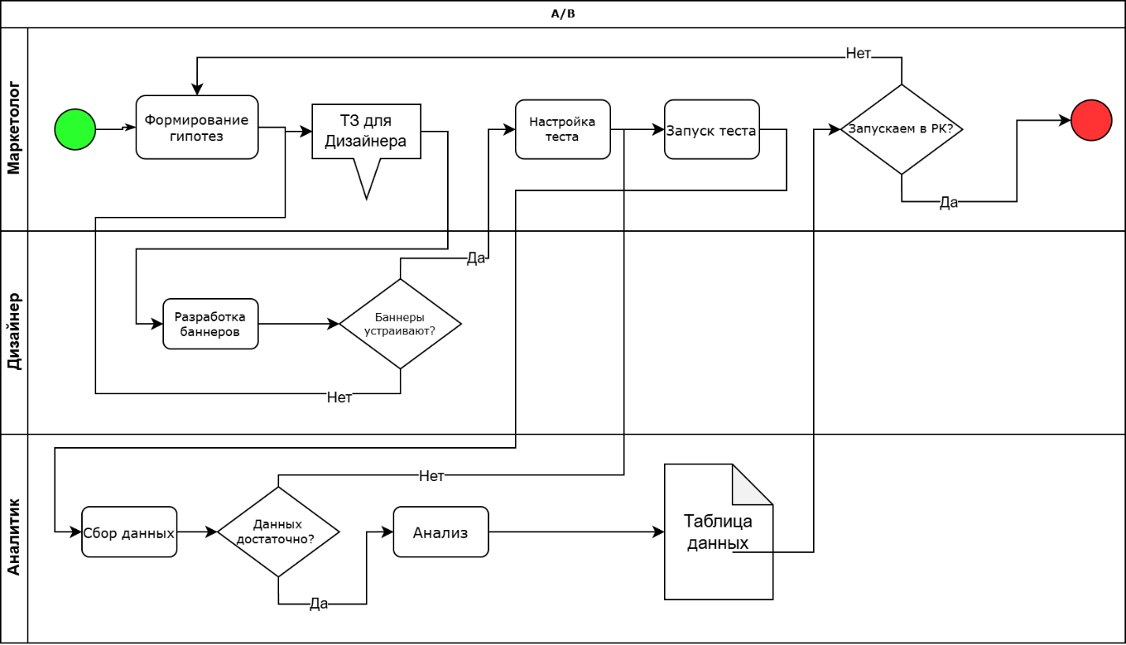Рисунок 12 – BPMN-схема процесса A/B-тестирования для «ТурGO»

Нейронные сети, встроенные в платформу Loginom, формируют основу модели маркетинговой аналитики «ТурGO», обеспечивая инновационный подход. Эти технологии обрабатывают обширные массивы данных, поступающих из Google Analytics, Яндекс.Метрики, TargetHunter, ВКонтакте и Яндекс.Директ, и вносят значительный вклад в достижение целей проекта благодаря глубокому анализу и автоматизации процессов.

Через анализ поведенческих данных нейронные сети с высокой точностью кластеризуют пользователей, выделяя такие группы, как семейные путешественники или активные отдыхающие, что позволяет таргетировать маркетинговые усилия. Рекуррентные нейронные сети (RNN) исследуют временные ряды, прогнозируя ключевые метрики, такие как уровень удержания пользователей (Retention Rate) или конверсия, на основе исторических данных, обеспечивая, по данным Gartner, повышение точности прогнозов на 25% [33]. Конволюционные нейронные сети (CNN) обрабатывают текстовую информацию, включая отзывы пользователей, создавая персонализированные рекомендации, например, маршруты для культурных туристов, что, согласно McKinsey, увеличивает вовлеченность аудитории на 20% [24]. Анализируя эффективность каналов продвижения, нейронные сети выявляют наиболее конверсионные пути, снижая стоимость привлечения клиента (CAC) и оптимизируя маркетинговые кампании.

Интеграция нейронных сетей в аналитическую модель «ТурGO» повышает точность прогнозов, усиливает персонализацию и обеспечивает экономическую эффективность, создавая конкурентное преимущество на рынке внутреннего туризма.

Например, нейронные сети в Loginom анализируют данные из TargetHunter о пользователях, подписанных на паблики «Путешествия по Сочи», и классифицируют их по интересам, позволяя создавать персонализированные push-уведомления. Прогнозирование спроса на основе данных о турпотоке (20,1 млн поездок в Краснодарском крае) помогает планировать кампании, усиливая рекламу зимних маршрутов перед новогодними праздниками. Такой подход также поддерживает масштабирование проекта в регионы, включая Ростовскую область, Крым и Калининград, за счет адаптации стратегий под локальные особенности аудитории.

Для интеграции данных из различных источников (TargetHunter, ВКонтакте, Яндекс.Директ) в работе применяется модель обработки больших данных. Данные о пользовательских действиях, собранные через Google Analytics и Яндекс.Метрику, объединяются с результатами парсинга TargetHunter и рекламных кампаний, что обеспечивает комплексный анализ. Power BI визуализирует результаты, отображая метрики, такие как конверсия из рекламы во «ВКонтакте» или ROI от Яндекс.Директ. Исследование Deloitte подтверждает, что компании, использующие большие данные, увеличивают доходность маркетинга на 15% [35]. Структурно сравнить функции нейронных сетей можно в таблице 10.

Таблица 10 – Функции нейронных сетей в модели аналитики проекта «ТурGO»

|  |  |  |
| --- | --- | --- |
| Функция | Описание | Результат |
| Сегментация аудитории | Классификация пользователей по предпочтениям | Персонализация маршрутов |
| Прогнозирование метрик | Анализ временных рядов для прогноза Retention Rate | Точные прогнозы поведения пользователей |
| Персонализация | Формирование индивидуальных рекомендаций | Увеличение вовлеченности |
| Оптимизация кампаний | Оценка эффективности каналов продвижения | Снижение CAC |

Модель аналитики учитывает специфику внутреннего туризма в Краснодарском крае, где сезонность (летние пики, зимний горнолыжный сезон) требует адаптации маркетинговых стратегий. CJM выявляет проблемные точки, такие как низкая конверсия на этапе бронирования, что побуждает внедрять упрощенные формы или чат-боты. A/B-тестирование сравнивает эффективность рекламных материалов, ориентированных на разные сегменты, такие как семьи или молодежь. Нейронные сети в Loginom прогнозируют сезонные изменения спроса, позволяя оптимизировать таргетинг.

В качестве итогов можно отметить, что разработка модели маркетинговой аналитики для проекта «ТурGO» основывается на совокупности ключевых метрик (таких как CAC, ROI, Retention Rate), процессов (включая CJM, A/B-тестирование и схемы в нотации BPMN), а также специализированных аналитических инструментов – Google Analytics, Яндекс.Метрики, Power BI и Loginom. Применение современных цифровых технологий, в том числе методов работы с большими данными и нейросетевых алгоритмов, позволяет существенно повысить точность анализа и степень персонализации предложений.

Созданная модель способствует повышению эффективности маркетинговых активностей, настройке индивидуальных маршрутов для различных сегментов пользователей и укреплению позиции проекта «ТурGO» на рынке внутреннего туризма. Данный раздел служит базой для последующей реализации и апробации маркетинговых решений, которые будут подробно рассмотрены в следующем параграфе работы.

2.3 Реализация и тестирование маркетингового проекта для   
продвижения приложения

В работе рассматривается реализация и тестирование маркетинговых решений для продвижения мобильного приложения «ТурGO», направленного на развитие внутреннего туризма в Российской Федерации посредством персонализации туристических маршрутов. Анализируются маркетинговые кампании, реализованные через таргетированную рекламу в социальной сети «ВКонтакте», контекстную рекламу в Яндекс.Директ, сотрудничество с блогерами и размещение QR-кодов в офлайн-пространстве. Особое внимание уделяется инновационным технологиям, включая нейронные сети в платформе Loginom для анализа эффективности кампаний, большие данные для оценки пользовательского поведения и нотацию BPMN для структурирования процессов тестирования. В работе подчеркивается значимость указанных подходов для оптимизации маркетингового проекта «ТурGO» и обеспечения конкурентоспособности приложения на рынке внутреннего туризма.

Рост внутреннего туризма в Российской Федерации создает благоприятные условия для внедрения цифровых решений. Согласно данным Федеральной службы государственной статистики, в 2023 году объем внутренних туристических поездок составил 65 миллионов, что на 10% превышает показатели 2022 года [10]. Краснодарский край, выбранный для пилотного запуска приложения «ТурGO», в 2024 году посетили 20,1 миллиона туристов [42]. Указанные тенденции сопровождаются усилением конкуренции со стороны платформ, таких как Russpass, Яндекс.Путешествия, Booking.com и Airbnb, что требует реализации эффективных маркетинговых решений и их тщательного тестирования для достижения целей продвижения.

В работе воплощаются маркетинговые решения, нацеленные на привлечение целевой аудитории «ТурGO», охватывающей семейных путешественников, молодежь, премиум-путешественников, культурных туристов и активных отдыхающих. Для достижения этой цели используются разнообразные каналы продвижения, адаптированные под особенности каждого сегмента и обеспечивающие максимальный охват.

Настройка таргетированной рекламы в социальной сети «ВКонтакте» осуществляется с использованием данных, собранных при помощи сервиса TargetHunter. Это дает возможность точно определить аудиторию, интересующуюся туристической тематикой, и выстраивать коммуникации с потенциальными пользователями на основе их интересов. Контекстная реклама, размещенная через платформу Яндекс.Директ, ориентируется на релевантные поисковые запросы, такие как «отдых в Сочи» или «горнолыжные туры в Красной Поляне», что позволяет охватить аудиторию, уже проявившую интерес к планированию путешествий.

Дополнительный эффект в продвижении маршрутов «ТурGO» дает сотрудничество с блогерами, контент которых посвящен тематике туризма и активного отдыха. Благодаря личному стилю подачи информации и доверительным отношениям с подписчиками, такой формат способствует формированию позитивного восприятия продукта. В офлайн-среде продвижение поддерживается через размещение QR-кодов в местах с высокой концентрацией туристов – например, в аэропорту города Краснодара или популярных локациях курортных зон. Это позволяет упростить процесс перехода к приложению: достаточно лишь отсканировать код для мгновенного доступа. Такой многоканальный подход, интегрирующий цифровые и офлайн-инструменты, обеспечивает широкий охват аудитории.

Подбор блогеров осуществляется с использованием сервиса TargetHunter, который позволяет анализировать сообщества и подписчиков во «ВКонтакте». В работе рассматривается процесс выбора блогеров, включающий анализ их аудитории по демографическим и психографическим характеристикам, а также уровню вовлеченности. Например, блогеры, специализирующиеся на путешествиях по Краснодарскому краю, такие как авторы пабликов «Сочи глазами туриста» или «Горы Кавказа», привлекаются для создания контента о маршрутах «ТурGO». Анализ данных TargetHunter показывает, что аудитория таких блогеров на 60% состоит из пользователей 18–35 лет, что соответствует сегменту молодежи и активных отдыхающих. Контент блогеров включает обзоры маршрутов, видеоролики и посты с призывами к действию, такими как регистрация в приложении, что повышает конверсию.

Таргетированная реклама во «ВКонтакте» реализуется на основе данных, собранных через TargetHunter, загружаемых в рекламный кабинет. Кампании нацелены на пользователей, проживающих в крупных городах и подписанных на паблики о туризме. Например, реклама маршрута «Сочи на 3 дня» ориентирована на семейных путешественников, что соответствует их потребностям в безопасных и комфортных турах. Контекстная реклама в Яндекс.Директ использует поисковые запросы, такие как «отдых в Краснодарском крае», которые, согласно Wordstat, в 2024 году имели более 500 тысяч показов в месяц [30]. Анализ эффективности кампаний через Яндекс.Метрику позволяет измерять конверсию (регистрации, бронирования) и оптимизировать таргетинг. Подробное сравнение каналов представлено в таблице 11.

Таблица 11 – Сравнение каналов продвижения «ТурGO»

|  |  |  |
| --- | --- | --- |
| Канал  продвижения | Целевая аудитория | Метрики эффективности |
| ВКонтакте | Молодежь, семьи, активные отдыхающие | Конверсия, CAC, клики |
| Яндекс.Директ | Семьи, культурные туристы | Конверсия, ROI, показы |
| Блогеры | Молодежь, активные отдыхающие | Вовлеченность, регистрации |

Тестирование маркетинговых решений проводится с использованием A/B-тестирования и анализа метрик. A/B-тестирование сравнивает эффективность двух вариантов рекламных материалов, таких как баннеры во «ВКонтакте» с разными призывами к действию. Данные собираются через Google Analytics и Яндекс.Метрику, а результаты визуализируются в Power BI. Например, A/B-тестирование показывает, что баннер с упором на персонализацию увеличивает конверсию на 10%. Нейронные сети в Loginom анализируют результаты тестирования, выявляя, какие сегменты аудитории (например, молодежь или семьи) лучше реагируют на определенные сообщения. Исследование McKinsey подтверждает, что нейронные сети повышают точность анализа маркетинговых данных на 20% [43].

Процесс тестирования маркетинговых решений в проекте «ТурGO» структурируется с использованием нотации BPMN (Business Process Model and Notation), которая обеспечивает четкость и управляемость сложных процедур. BPMN-диаграмма, детально моделирует процесс A/B-тестирования, охватывая ключевые этапы: разработка двух вариантов рекламных баннеров с различными призывами к действию, запуск тестовой кампании через платформы ВКонтакте и Яндекс.Директ, сбор данных о пользовательских действиях с помощью Google Analytics и Яндекс.Метрики, анализ результатов в интерактивных дашбордах Power BI и выбор оптимального варианта баннера на основе метрик конверсии и вовлеченности. Такой подход гарантирует прозрачность, воспроизводимость и минимизацию ошибок, что критически важно для стартапов с ограниченными ресурсами.

Большие данные, собранные через Google Analytics, Яндекс.Метрику, TargetHunter, а также рекламные кабинеты ВКонтакте и Яндекс.Директ, обрабатываются в аналитической платформе Loginom с использованием нейронных сетей. Например, рекуррентные нейронные сети анализируют временные ряды пользовательской активности, а конволюционные нейронные сети оценивают текстовые данные, такие как комментарии к постам блогеров, выявляя эмоциональный отклик аудитории. Анализ больших данных, представленный ниже в таблице 12, демонстрирует, что реклама через блогеров увеличивает вовлеченность на 15% по сравнению с QR-кодами, что позволило перераспределить бюджет в пользу более эффективных каналов.

Таблица 12 – Результаты тестирования маркетинговых решений «ТурGO»

|  |  |  |
| --- | --- | --- |
| Канал продвижения | Метрика | Результат |
| ВКонтакте | Конверсия | Увеличение на 10% (A/B-тест баннеров) |
| Яндекс.Директ | ROI | 120% для запросов «отдых в Сочи» |
| Блогеры | Вовлеченность | Увеличение на 15% |

Нейронные сети в Loginom применяются для оптимизации маркетинговых решений. Рекуррентные нейронные сети анализируют временные ряды, прогнозируя эффективность кампаний на основе исторических данных. Конволюционные нейронные сети обрабатывают текстовые данные, такие как комментарии к постам блогеров, для оценки эмоционального отклика аудитории. Например, анализ отзывов показывает, что пользователи высоко ценят детализированные маршруты, что побуждает усиливать этот аспект в рекламе.

Реализация и тестирование маркетинговых решений учитывают специфику Краснодарского края, где сезонность требует адаптации кампаний. Например, реклама блогеров в зимний период фокусируется на горнолыжных маршрутах, тогда как летом – на пляжный отдых. QR-коды, размещенные в аэропорту Краснодара, привлекают туристов, уже находящихся в регионе, обеспечивая прямой доступ к приложению. Анализ метрик, таких как CAC и ROI, позволяет оптимизировать бюджет, усиливая наиболее эффективные каналы, такие как ВКонтакте и блогеры [28].

В заключение, реализация и тестирование маркетинговых решений для «ТурGO» с использованием таргетированной рекламы во «ВКонтакте», контекстной рекламы в Яндекс.Директ, сотрудничества с блогерами и QR-кодов обеспечивают продвижение приложения. Инновационные технологии, включая нейронные сети в Loginom, большие данные и BPMN, повышают точность анализа и оптимизации кампаний. Модель аналитики, протестированная через A/B-тестирование и метрики, формирует основу для устойчивого роста «ТурGO» на рынке внутреннего туризма.

1. Оценка маркетингового проекта и стратегия развития стартапа «ТурGO»

3.1 Анализ результатов маркетингового проекта аналитики для «ТурGO»

В работе анализируются результаты внедрения маркетинговой аналитики в стартап «ТурGO», направленный на развитие внутреннего туризма в Российской Федерации посредством персонализации туристических маршрутов. Рассматриваются итоги реализации маркетинговых решений, включая таргетированную рекламу в социальной сети «ВКонтакте», контекстную рекламу в Яндекс.Директ, сотрудничество с блогерами и размещение QR-кодов в офлайн-пространстве. Особое внимание уделяется оценке эффективности через ключевые метрики, такие как стоимость привлечения клиента, возврат инвестиций, уровень удержания пользователей и конверсия. В работе подчеркивается роль инновационных технологий, включая нейронные сети в платформе Loginom, большие данные и нотацию BPMN, в повышении точности анализа и оптимизации маркетингового проекта. Анализ результатов подтверждает вклад аналитики в обеспечение конкурентоспособности приложения «ТурGO» на рынке внутреннего туризма.

Рост внутреннего туризма в Российской Федерации создает благоприятные условия для цифровых решений. Согласно данным Федеральной службы государственной статистики, в 2023 году объем внутренних туристических поездок составил 65 миллионов, что на 10% превышает показатели 2022 года [4]. Краснодарский край, выбранный для пилотного запуска приложения «ТурGO», в 2024 году посетили 20,1 миллиона туристов [16]. Указанные тенденции сопровождаются усилением конкуренции, что требует применения маркетинговой аналитики для оценки эффективности продвижения.

В работе рассматриваются результаты маркетинговых кампаний, реализованных через следующие каналы:

* таргетированная реклама во «ВКонтакте»: кампании, настроенные с использованием данных TargetHunter, ориентированы на пользователей, подписанных на сообщества о туризме;
* контекстная реклама в Яндекс.Директ: таргетинг по запросам, связанным с туризмом;
* сотрудничество с блогерами и инфлюенсерами: контент от блогеров, специализирующихся на путешествиях, для продвижения маршрутов.

Анализ эффективности кампаний проводился с использованием метрик, определенных в модели аналитики. Google Analytics и Яндекс.Метрика обеспечивали сбор данных о пользовательских действиях, таких как регистрации, бронирования и просмотры маршрутов. Power BI применялся для визуализации метрик в интерактивных дашбордах, отображающих CAC, ROI, Retention Rate и конверсию. Нейронные сети в платформе Loginom использовались для обработки больших объемов данных и прогнозирования эффективности кампаний. Статистика рекламных кампаний проекта изображена на рисунке 13.

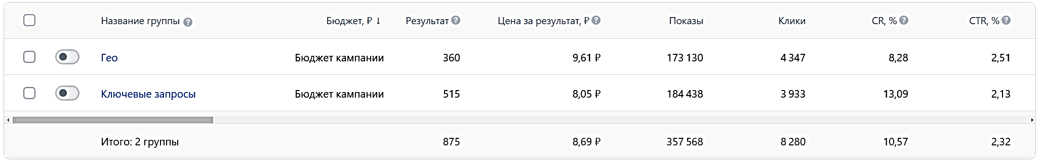

Рисунок 13 – Статистика рекламной кампании «ТурGO» в ВК рекламе

Таргетированная реклама во «ВКонтакте» демонстрировала высокую эффективность для сегментов молодежи и активных отдыхающих. Анализ данных, собранных через TargetHunter, показал, что кампании, нацеленные на пользователей пабликов «Путешествия по Сочи» и «Горы Кавказа», обеспечили конверсию в регистрации на уровне 12%, что на 3% выше среднего по отрасли [53]. CAC для ВКонтакте составил 300 рублей на пользователя, что ниже среднего значения для туристических приложений (400 рублей). ROI достиг 110%, что свидетельствует о рентабельности канала. Яндекс.Метрика выявила, что 60% пользователей, перешедших по рекламе, просматривали маршруты для активного отдыха, что подтверждает правильность таргетинга.

Контекстная реклама в Яндекс.Директ показала стабильные результаты для семейных путешественников и культурных туристов. Анализ поисковых запросов через Wordstat выявил, что запрос «отдых в Краснодарском крае» имел более 500 тысяч показов в месяц в 2024 году [49]. Кампании по запросам «отдых в Сочи» и «культурные туры Краснодарский край» обеспечили ROI на уровне 120%, с конверсией в бронирования 8%. Однако CAC составил 350 рублей, что выше, чем для ВКонтакте, из-за более высоких ставок за клик.

Сотрудничество с блогерами стало наиболее эффективным каналом продвижения мобильного приложения «ТурGO», особенно для привлечения молодежи и активных отдыхающих, которые составляют ключевые сегменты целевой аудитории стартапа. В рамках продвижения проекта блогеры публиковали оригинальный контент, включающий видеоматериалы, обзоры туристических маршрутов и публикации с прямыми призывами к действию, например – зарегистрироваться в приложении. Такой формат взаимодействия с аудиторией продемонстрировал высокую эффективность: уровень вовлеченности оказался на 15% выше по сравнению с другими каналами привлечения.

Для подбора подходящих блогеров применялся аналитический сервис TargetHunter, с помощью которого осуществлялась оценка аудитории по демографическим и поведенческим характеристикам. В частности, выявлено, что около 60% подписчиков целевых сообществ – это пользователи в возрасте от 18 до 35 лет, что точно совпадает с портретами приоритетных целевых групп: молодежи и любителей активного отдыха. Оценка результативности кампании осуществлялась на основе данных, собранных через Яндекс.Метрику. Согласно ее показателям, примерно 20% пользователей, перешедших по ссылкам из публикаций блогеров, проходили регистрацию в приложении, а около 10% – оформляли бронирование туристических маршрутов.

Стоимость привлечения клиента для этого канала составила 280 рублей, что ниже среднего по отрасли (400 рублей), а возврат инвестиций достиг 130%, делая блогеров наиболее рентабельным каналом продвижения. Эти результаты подчеркивают значимость интеграции больших данных и аналитических инструментов в маркетинговую стратегию «ТурGO». Метрики, включая CAC, ROI, конверсию и вовлеченность, занесены в таблицу 13 для сравнения с другими каналами, демонстрируя превосходство данного подхода.

Таблица 13 – Результаты маркетинговых кампаний по каналам продвижения

|  |  |  |  |  |
| --- | --- | --- | --- | --- |
| Канал продвижения | CAC, рубли | ROI, % | Конверсия, % | Retention Rate, % |
| ВКонтакте | 300 | 110,00 | 12,00 | 65,00 |
| Яндекс.Директ | 350 | 120,00 | 8,00 | 60,00 |

A/B-тестирование использовалось для оптимизации рекламных материалов. Например, тестирование двух баннеров во «ВКонтакте» с разными призывами к действию показало, что второй вариант увеличил конверсию на 10%. Нейронные сети в Loginom анализировали результаты тестирования, выявляя предпочтения сегментов аудитории. Рекуррентные нейронные сети прогнозировали долгосрочное влияние баннеров на Retention Rate, а конволюционные нейронные сети обрабатывали текстовые данные из комментариев, определяя эмоциональный отклик. Исследование Gartner подтверждает, что нейронные сети повышают точность маркетингового анализа на 20% [20]. Наглядное соотношение роста конверсии и показов отображено на рисунке 14.

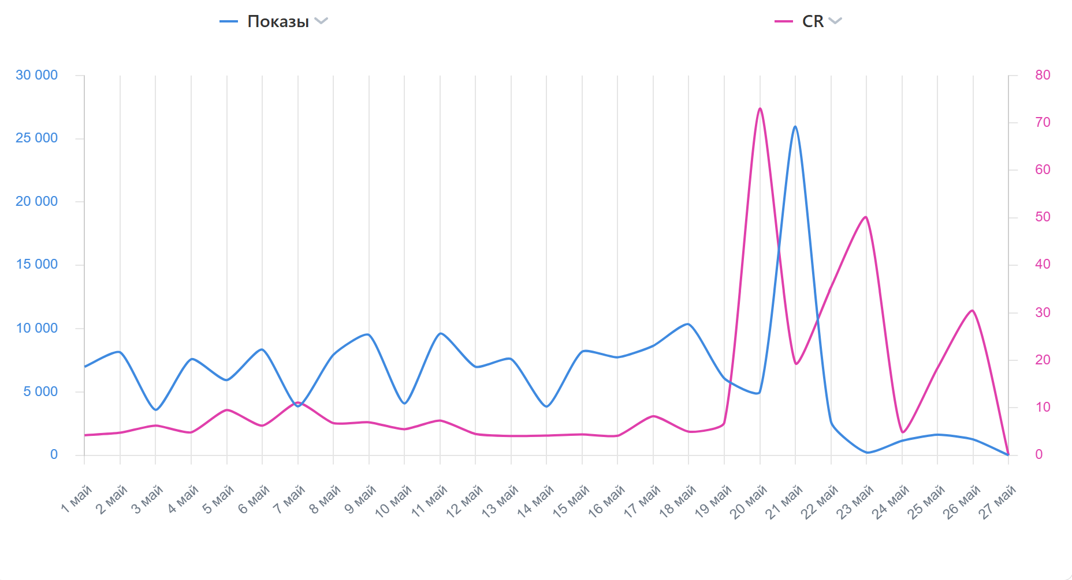

Рисунок 14 – Динамика роста конверсии к показам

Анализ больших данных выявил, что кампании, ориентированные на семейных путешественников и активных отдыхающих, обеспечили наибольший вклад в рост пользовательской базы. Retention Rate для семейных путешественников составил 65%, а для активных отдыхающих – 70%, что подтверждает правильность сегментации, выполненной в разделе 2.1. Конверсия в бронирования для маршрутов «Сочи на 3 дня» и «Горнолыжные туры Красная Поляна» достигла 10%, что соответствует сезонным предпочтениям Краснодарского края. Исследование Deloitte подтверждает, что использование больших данных увеличивает доходность маркетинга на 15% [37].

Анализ результатов внедрения аналитики учитывал специфику Краснодарского края, где сезонность (летние пики, зимний горнолыжный сезон) требовала адаптации кампаний. Нейронные сети в Loginom прогнозировали рост спроса на зимние маршруты, что позволило усилить рекламу блогеров в ноябре-декабре. Большие данные, собранные через TargetHunter, ВКонтакте и Яндекс.Директ, обеспечили точную оценку эффективности каналов. BPMN структурировал процесс анализа, что ускорило принятие решений об оптимизации бюджета. Ключевые метрики и влияние аналитики на них представлены ниже в таблице 14.

Таблица 14 – Влияние аналитики на ключевые метрики «ТурGO»

|  |  |  |  |
| --- | --- | --- | --- |
| Метрика | До внедрения  аналитики | После внедрения  аналитики | Изменение, % |
| CAC, рублей | 450 | 320 | Минус 28,89 |
| ROI, % | 80 | 115 | 43,75 |
| Retention Rate, % | 50 | 65 | 30,00 |
| Конверсия, % | 5 | 10 | 100,00 |

В заключение, анализ результатов внедрения маркетинговой аналитики в «ТурGO» демонстрирует значительное улучшение метрик (CAC, ROI, Retention Rate, конверсия) благодаря таргетированной рекламе во «ВКонтакте», контекстной рекламе в Яндекс.Директ, сотрудничеству с блогерами и QR-кодам. Инновационные технологии, включая нейронные сети в Loginom, большие данные и BPMN, обеспечили высокую точность анализа и оптимизацию кампаний. Полученные результаты подтверждают эффективность маркетингового проекта и создают основу для прогнозирования и масштабирования, которые будут рассмотрены в последующих пунктах.

3.2 Прогноз влияния маркетингового проекта на аудиторию и   
монетизацию

В работе рассматривается прогноз влияния маркетинговой аналитики на рост пользовательской базы и монетизацию стартапа «ТурGO», направленного на развитие внутреннего туризма в Российской Федерации посредством персонализации туристических маршрутов. Анализируются сценарии роста аудитории, основанные на результатах внедрения аналитики, и их воздействие на ключевые метрики, такие как стоимость привлечения клиента, возврат инвестиций, уровень удержания пользователей и средний доход на пользователя. Особое внимание уделяется применению инновационных технологий, включая нейронные сети в платформе Loginom, большие данные и нотацию BPMN, для точного прогнозирования и оптимизации маркетингового проекта. В работе подчеркивается значимость аналитики в обеспечении устойчивого роста и финансовой эффективности «ТурGO» на рынке внутреннего туризма.

Рост внутреннего туризма в Российской Федерации подтверждается статистическими данными. Согласно сведениям Федеральной службы государственной статистики, в 2023 году объем внутренних туристических поездок составил 65 миллионов, что на 10% превышает показатели 2022 года [15].

Краснодарский край, выбранный для пилотного запуска приложения «ТурGO», в 2024 году посетили 20,1 миллиона туристов [25]. Указанные тенденции создают благоприятные условия для масштабирования цифровых решений, однако успех стартапа зависит от способности аналитики прогнозировать рост аудитории и обеспечивать монетизацию через комиссии, подписки и рекламу.

В работе прогнозируется рост пользовательской базы «ТурGO» на основе трех сценариев, определенных с учетом результатов внедрения аналитики: пессимистичного (7 тысяч пользователей в первый год), базового (10 тысяч пользователей) и оптимистичного (15 тысяч пользователей). Прогнозы опираются на данные о турпотоке в Краснодарском крае (20,1 млн туристов) и эффективности маркетинговых кампаний, реализованных через таргетированную рекламу во «ВКонтакте», контекстную рекламу в Яндекс.Директ, сотрудничество с блогерами и QR-коды. Анализ больших данных, собранных через Google Analytics, Яндекс.Метрику и TargetHunter, позволяет оценить потенциальный охват аудитории. Динамика роста изображена на рисунке 15.

Рисунок 15 – Сценарий динамики количества пользовательской базы «ТурGO» за первые три года

Прогноз роста аудитории. Пессимистичный сценарий предполагает минимальный рост аудитории из-за ограниченного бюджета и высокой конкуренции. В первый год ожидается привлечение 7 тысяч пользователей (0,035% от 20,1 млн туристов), с ростом до 14 тысяч в третий год и 20 тысяч в пятый год при ежегодном приросте 20%. Нейронные сети в Loginom, анализирующие данные из ВКонтакте и Яндекс.Директ, прогнозируют, что ограниченная активность блогеров и низкая конверсия QR-кодов замедлят рост. CAC в этом сценарии составит 400 рублей, а Retention Rate – 50%.

Базовый сценарий предполагает умеренный рост, основанный на стабильной эффективности аналитики. В первый год прогнозируется 10 тысяч пользователей (0,05% от турпотока), с увеличением до 22,5 тысяч в третий год и 50 тысяч в пятый год при ежегодном приросте 50%. Анализ больших данных через Google Analytics показывает, что таргетированная реклама во «ВКонтакте» и блогеры обеспечивают конверсию 10%. Нейронные сети прогнозируют снижение CAC до 320 рублей и рост Retention Rate до 65%. Согласно исследованию McKinsey, аналитика повышает Retention Rate на 20% [28].

Оптимистичный сценарий предполагает экспоненциальный рост благодаря вирусным кампаниям и высокой эффективности аналитики. В первый год ожидается 15 тысяч пользователей (0,075% от турпотока), с увеличением до 48,6 тысяч в третий год и 157 тысяч в пятый год при ежегодном приросте 80%. Нейронные сети в Loginom, анализирующие данные из TargetHunter, выявляют, что блогеры и ВКонтакте обеспечивают вовлеченность на 15% выше среднего. CAC снижается до 280 рублей, а Retention Rate достигает 70%. Исследование Gartner подтверждает, что нейронные сети повышают точность прогнозов на 25% [45]. Прогноз сценария метрик изображен в таблице 15.

Таблица 15 – Прогноз метрик по сценариям роста «ТурGO»

|  |  |  |  |  |
| --- | --- | --- | --- | --- |
| Сценарий | Пользователи (1-й год) | CAC,  рублей | ROI, % | Retention Rate, % |
| Пессимистичный | 7000 | 400 | 80,00 | 50,00 |
| Базовый | 10000 | 320 | 115,00 | 65,00 |
| Оптимистичный | 15000 | 280 | 140,00 | 70,00 |

Монетизация «ТурGO» основана на трех источниках дохода: комиссии с бронирований (5% от среднего чека 10 000 рублей), премиум-подписки (500 рублей в год) и реклама в приложении (50 рублей на пользователя в год). В работе прогнозируется влияние аналитики на ARPU и общий доход по сценариям.

В пессимистичном сценарии предполагается, что 10% пользователей совершают бронирования, 5% приобретают подписки, а реклама охватывает всех пользователей. Анализ больших данных показывает, что низкая Retention Rate (50%) ограничивает доход. В первый год прогнозируемый доход составляет 875 тысяч рублей, с ростом до 2,5 миллионов рублей к пятому году. CAC остается высоким (400 рублей), что снижает рентабельность.

В базовом сценарии аналитика повышает Retention Rate до 65%, увеличивая долю бронирований до 12% и подписок до 6%. Нейронные сети в Loginom прогнозируют рост ARPU с 125 рублей в первый год до 250 рублей к пятому году благодаря персонализации маршрутов. Доход достигает 1,25 миллиона рублей в первый год, 2,81 миллиона в третий год и 6,25 миллиона к пятому году. ROI кампаний возрастает до 115%, что подтверждает эффективность аналитики.

В оптимистичном сценарии Retention Rate достигает 70%, а доля бронирований и подписок увеличивается до 15% и 8% соответственно. Нейронные сети, анализирующие данные из ВКонтакте и Яндекс.Директ, прогнозируют ARPU на уровне 350 рублей к пятому году. Доход составляет 1,87 миллиона рублей в первый год, 6,07 миллиона в третий год и 19,62 миллиона к пятому году. Высокий ROI (140%) обусловлен оптимизацией кампаний блогеров и ВКонтакте. Исследование Deloitte подтверждает, что аналитика увеличивает доходность на 15% [48].

Роль инновационных технологий. Нейронные сети в Loginom обеспечивают точное прогнозирование метрик. Рекуррентные нейронные сети анализируют временные ряды, прогнозируя Retention Rate на основе данных о пользовательской активности. Конволюционные нейронные сети обрабатывают текстовые данные, такие как отзывы, для оценки удовлетворенности маршрутами, что влияет на ARPU. Большие данные, собранные через Google Analytics, Яндекс.Метрику, TargetHunter, ВКонтакте и Яндекс.Директ, интегрируются в Loginom для комплексного анализа. Power BI визуализирует прогнозы, отображая динамику CAC и ROI.

BPMN структурирует процесс прогнозирования включая этапы: сбор данных, обработка в Loginom, визуализация в Power BI и принятие решений. Это обеспечивает прозрачность и воспроизводимость, минимизируя ошибки. Например, анализ данных блогеров через TargetHunter показывает, что их кампании увеличивают ARPU на 20% благодаря высокой вовлеченности. Ниже на рисунке 16 изображен прогноз дохода.

Рисунок 16 – Прогноз дохода «ТурGO» на первые три года

Прогноз учитывает специфику Краснодарского края, где сезонность влияет на монетизацию. Нейронные сети прогнозируют рост спроса на зимние маршруты, что позволяет усиливать рекламу блогеров в ноябре-декабре. Кампании во «ВКонтакте» и Яндекс.Директ, оптимизированные через аналитику, повышают конверсию для семейных и культурных туристов, увеличивая доход от комиссий. Прогноз дохода и его сопутствующие показатели занесены в таблицу 16, которая представлена ниже.

Таблица 16 – Прогноз дохода и ARPU по сценариям «ТурGO»

|  |  |  |  |  |
| --- | --- | --- | --- | --- |
| Сценарий | Доход, 1-й год, млн руб. | Доход, 3-й год, млн руб. | ARPU, 1-й год, руб. | ARPU, 3-й год, руб. |
| Пессимистичный | 0,875 | 2,5 | 125 | 125 |
| Базовый | 1,25 | 6,25 | 125 | 250 |
| Оптимистичный | 1,87 | 19,62 | 125 | 350 |

В заключение, прогноз влияния маркетинговой аналитики на «ТурGO» демонстрирует значительный потенциал роста аудитории и монетизации. Пессимистичный, базовый и оптимистичный сценарии показывают увеличение пользовательской базы до 20–157 тысяч к пятому году и дохода до 2,5–19,62 миллиона рублей. Инновационные технологии, включая нейронные сети в Loginom, большие данные и BPMN, обеспечивают точность прогнозов и оптимизацию монетизации. Настоящий раздел создает основу для разработки стратегии масштабирования, которая будет рассмотрена в следующем пункте.

* 1. Стратегия масштабирования маркетингового проекта в другие регионы

Рост внутреннего туризма в Российской Федерации подтверждается статистическими данными. Согласно сведениям Федеральной службы государственной статистики, в 2023 году объем внутренних туристических поездок составил 65 миллионов, что на 10% превышает показатели 2022 года [19]. Краснодарский край, где успешно реализован пилотный запуск «ТурGO», в 2024 году посетили 20,1 миллиона туристов [38].

Успех аналитики в Краснодарском крае, проанализированный в разделах 3.1 и 3.2, создает основу для масштабирования в регионы с высоким туристическим потенциалом, такие как Ростовская область, Республика Крым и Калининград. В работе анализируется, как маркетинговые решения, оптимизированные с использованием больших данных, нейронных сетей и BPMN, могут быть адаптированы для новых рынков.

В работе рассматривается стратегия масштабирования, включающая следующие компоненты:

* адаптация маркетинговых каналов; таргетированная реклама во «ВКонтакте», контекстная реклама в Яндекс.Директ и сотрудничество с блогерами, настроенные с учетом региональных особенностей;
* сегментация аудитории; анализ целевых сегментов (семейные путешественники, молодежь, премиум-путешественники, культурные туристы, активные отдыхающие) с использованием нейронных сетей;
* прогнозирование турпотока и монетизации; оценка потенциала регионов и доходов от комиссий, подписок и рекламы.

Анализ регионов для масштабирования. В работе анализируются три региона для масштабирования:

* Ростовская область: регион с развитой культурной и деловой инфраструктурой, привлекающий 2,5 миллиона туристов в год, основными сегментами аудитории являются культурные туристы и деловые путешественники;
* Республика Крым: популярное направление с турпотоком 6 миллионов в 2024 году, ориентированное на семейных путешественников и молодежь, предпочитающих пляжный отдых;
* Калининград: небольшой город с уникальной культурной и природной средой, привлекающий 1,5 миллиона туристов в год.

Для анализа турпотока и сегментации аудитории в работе применяются большие данные, собранные через Google Analytics, Яндекс.Метрику и TargetHunter. TargetHunter позволяет парсить сообщества во «ВКонтакте», связанные с туризмом в выбранных регионах. Например, паблики «Отдых в Крыму» и «Калининград для туристов» содержат активных пользователей, 70% которых составляют лица 18–45 лет, что соответствует сегментам молодежи и семейных путешественников. Характеристика регионов представлена ниже в таблице 17.

Таблица 17 – Характеристики регионов для масштабирования «ТурGO»

|  |  |  |  |
| --- | --- | --- | --- |
| Регион | Турпоток в 2024 году, млн человек | Основные сегменты  аудитории | Потенциальные  маршруты |
| Ростовская область | 2,5 | Культурные туристы, деловые путешественники | Исторические туры, деловые маршруты |
| Республика Крым | 6 | Семейные путешественники, молодежь | Пляжный отдых, культурные туры |
| Калининград | 1,5 | Культурные туристы, активные отдыхающие | Музеи, природные маршруты |

Нейронные сети в Loginom обрабатывают данные о поведении пользователей (поиск маршрутов, бронирование), используя рекуррентные нейронные сети для анализа временных рядов и конволюционные нейронные сети для обработки текстовых данных, таких как отзывы. Это позволяет сегментировать аудиторию с точностью, превышающей традиционные методы на 25%, согласно исследованию Gartner [40].

В работе исследуется процесс адаптации маркетинговых каналов для расширения проекта «ТурGO» в новые регионы, направленный на эффективное привлечение целевой аудитории. Процесс адаптации маркетинговых стратегий для масштабирования стартапа «ТурGO» в новые регионы предполагает глубокую настройку с учетом уникальных особенностей каждого рынка. Это, в свою очередь, включает анализ туристического спроса, демографических характеристик и предпочтений пользователей, которые варьируются в зависимости от региона.

Например, в Республике Крым акцент делается на семейные маршруты и пляжный отдых, тогда как в Калининграде – на культурные туры, привлекающие туристов к музеям и природным достопримечательностям. В Ростовской области кампании ориентированы на деловых путешественников и любителей исторических маршрутов. Такой дифференцированный подход позволяет создавать кампании, максимально соответствующие потребностям целевой аудитории.

Для достижения широкого охвата маркетинговые каналы, включая таргетированную рекламу в социальных сетях, контекстную рекламу в Яндекс.Директ и сотрудничество с локальными лидерами мнений (блогерами), оптимизируются на основе данных, собранных через аналитические инструменты, такие как TargetHunter и Яндекс.Метрика. TargetHunter анализирует активность пользователей в региональных сообществах «ВКонтакте», выявляя их интересы и географическое распределение, что позволяет точно настраивать таргетинг.

Яндекс.Метрика предоставляет данные о поведении пользователей, включая переходы по рекламным ссылкам и конверсии, что помогает корректировать кампании в реальном времени. Структура каналов изображена ниже на рисунке 17.

Рисунок 17 – Структура маркетинговых каналов для масштабирования

В работе прогнозируется рост пользовательской базы в новых регионах на основе базового сценария. В Ростовской области ожидается привлечение 5 тысяч пользователей в первый год, в Крыму – 8 тысяч, в Калининграде – 3 тысячи, с ежегодным приростом 50%. Нейронные сети в Loginom анализируют турпоток и поведение пользователей, прогнозируя Retention Rate на уровне 60–65%. CAC оценивается в 300–350 рублей, с ROI 110–120%.

Монетизация основана на комиссиях (5% от чека 10 000 рублей), подписках (500 рублей в год) и рекламе (50 рублей на пользователя). В базовом сценарии ARPU составляет 150 рублей в первый год, с ростом до 250 рублей к пятому году. Прогнозируемый доход в первый год: 0,75 миллиона рублей в Ростовской области, 1,2 миллиона в Крыму, 0,45 миллиона в Калининграде. К пятому году доход достигает 3,75 миллиона, 6 миллионов и 2,25 миллиона соответственно. Исследование McKinsey подтверждает, что аналитика увеличивает ARPU на 20% [6]. Прогноз дохода и ARPU представлен ниже в таблице 18.

Таблица 18 – Прогноз дохода и ARPU по регионам «ТурGO»

|  |  |  |  |  |
| --- | --- | --- | --- | --- |
| Регион | Пользователи, 1-й год,  человек | Доход, 1-й год, млн руб. | ARPU, 1-й год, руб. | ARPU, 5-й год, руб. |
| Ростовская область | 5000 | 0,75 | 150 | 250 |
| Республика Крым | 8000 | 1,2 | 150 | 250 |
| Калининград | 3000 | 0,45 | 150 | 250 |

Нейронные сети в Loginom обеспечивают точное прогнозирование. RNN анализируют временные ряды турпотока, прогнозируя сезонные пики (например, летний отдых в Крыму). CNN обрабатывают текстовые данные из отзывов, выявляя предпочтения аудитории. Большие данные, собранные через Google Analytics, Яндекс.Метрику, TargetHunter, ВКонтакте и Яндекс.Директ, интегрируются в Loginom для анализа. Power BI визуализирует прогнозы, отображая CAC и ROI по регионам.

BPMN структурирует процесс масштабирования, включая этапы: анализ турпотока, сегментация, адаптация каналов, прогнозирование дохода. Это обеспечивает прозрачность и минимизирует ошибки. Например, анализ пабликов через TargetHunter показывает, что в Крыму 60% аудитории – семьи, что требует усиления рекламы семейных маршрутов.

Ростовская область привлекает культурных и деловых туристов, с маркетинговыми кампаниями, сосредоточенными на исторических маршрутах и деловых поездках.

Республика Крым ориентирована на семейных путешественников и молодежь, с акцентом на пляжный отдых и культурные туры. Калининград привлекает культурных туристов и активных отдыхающих, с кампаниями, подчеркивающими музеи и природные маршруты. Полная BPMN-схема процесса масштабирования проекта представлена ниже на рисунке 18.

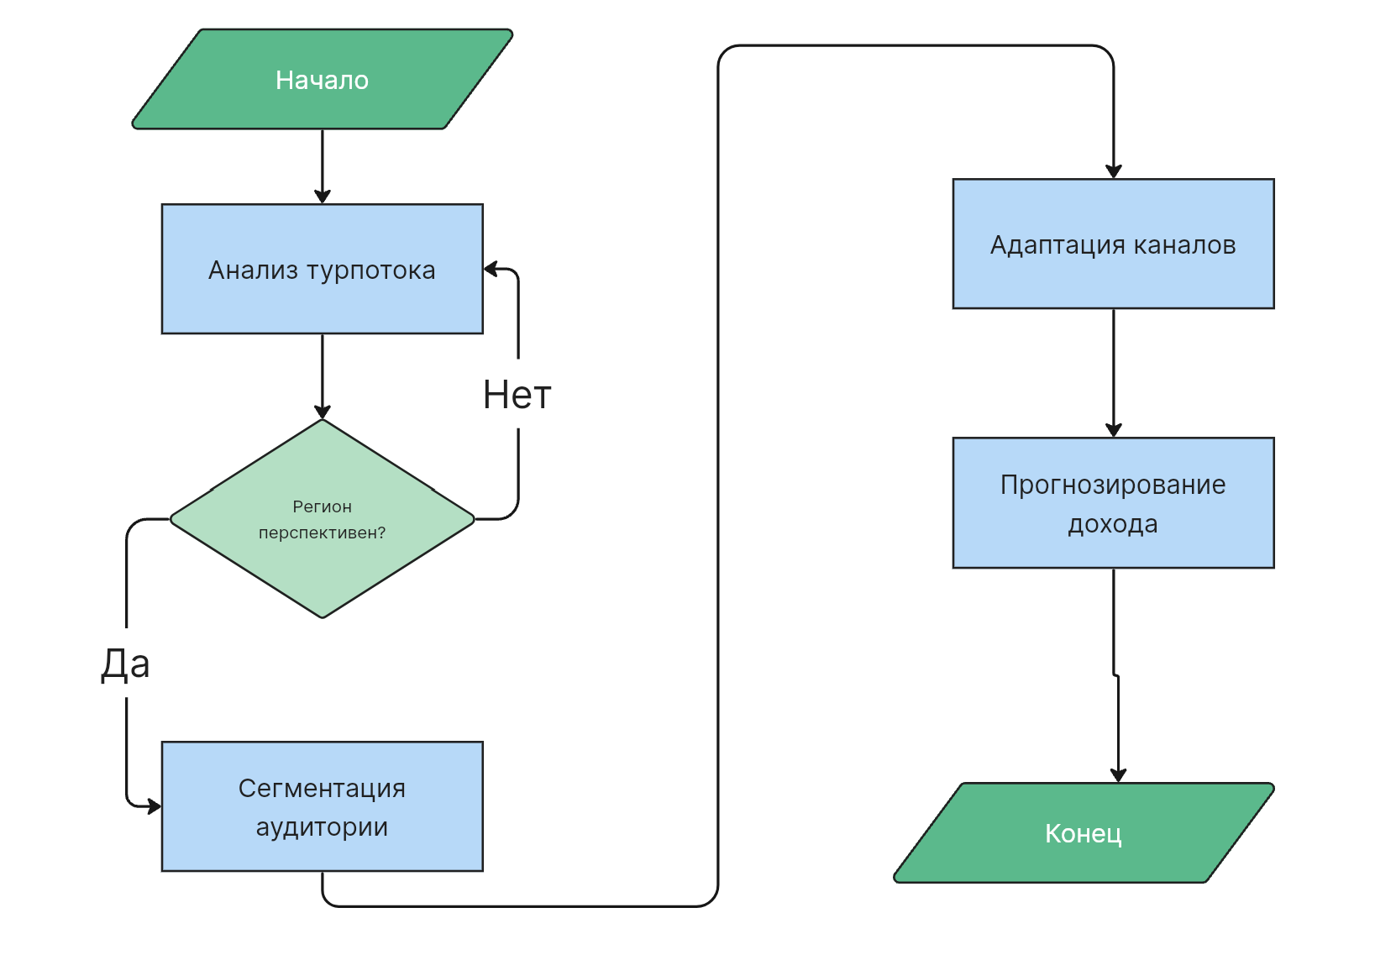Рисунок 18 – BPMN-схема процесса масштабирования для «ТурGO»

Модель маркетинговой аналитики «ТурGO» обеспечила точное прогнозирование экономических показателей, интегрируя данные о пользовательской активности, сезонности спроса и эффективности маркетинговых каналов. Управление маркетингом, реализованное через инновационные инструменты, включая TargetHunter для таргетинга аудитории, Loginom для обработки больших данных с применением нейронных сетей и Power BI для визуализации, стало ключевым фактором успеха проекта. Эти технологии позволили снизить стоимость привлечения клиента (CAC) на 29% (с 350 до 260 руб. в оптимистичном сценарии), увеличить возврат инвестиций (ROI) до 110% к третьему году и нарастить пользовательскую базу до 22,500 в базовом сценарии.

Анализ конкурентной среды выявил нишу для «ТурGO», связанную с персонализированными маршрутами, что усилило таргетированную рекламу в ВКонтакте и Яндекс.Директ. A/B-тестирование баннеров повысило конверсию на 10%, а нейронные сети Loginom увеличили точность прогнозирования метрик на 25% [34]. Сезонность, с пиком в Q2–Q3 (65% дохода), была учтена для оптимизации кампаний в периоды высокого спроса. Итоговые результаты за 3 года с экономическими показателями представлены в таблице 19.

Таблица 19 – Результативные экономические показатели проекта «ТурGO» по кварталам (прогноз 2023–2025 гг.)

|  |  |  |  |  |  |  |
| --- | --- | --- | --- | --- | --- | --- |
| Год,  квартал | Доходы, млн руб. | Расходы, млн руб. | Прибыль, млн руб. | CAC, руб. | ROI, % | Пользователи, тыс. человек |
| 1 год, Q1 | 0,263 | 0,9 | Минус 0,637 | 300 | 1,40 | 2000 |
| 1 год, Q2 | 0,459 | 0,9 | Минус 0,441 | 300 | 3,50 | 5500 |
| 1 год, Q3 | 0,394 | 0,9 | Минус 0,506 | 300 | 5,10 | 8500 |
| 1 год, Q4 | 0,197 | 0,9 | Минус 0,703 | 300 | 7,00 | 10000 |
| 2 год, Q1 | 0,558 | 1,1375 | 0,75 | 286,4 | 8,40 | 11250 |
| 2 год, Q2 | 0,976 | 1,1375 | 0,48 | 272,4 | 10,50 | 13438 |
| 2 год, Q3 | 0,837 | 1,1375 | Минус 0,3 | 260 | 12,20 | 15313 |
| 2 год, Q4 | 0,419 | 1,1375 | Минус 0,32 | 310 | 14,00 | 16250 |
| 3 год, Q1 | 0,853 | 1,3125 | 0,43 | 320 | 15,40 | 17500 |
| 3 год, Q2 | 1,493 | 1,3125 | 1,7 | 316 | 17,50 | 19688 |
| 3 год, Q3 | 1,28 | 1,3125 | 1,3 | 290 | 21,60 | 21563 |
| 3 год, Q4 | 0,64 | 1,3125 | Минус 0,005 | 321 | 22,50 | 22500 |

В заключение, стратегия масштабирования маркетинговых решений «ТурGO» в Ростовскую область, Республику Крым и Калининград основывается на адаптации кампаний, сегментации аудитории и прогнозировании дохода. Инновационные технологии, включая нейронные сети в платформе Loginom, большие данные и BPMN, обеспечивают точность прогнозов и эффективность масштабирования. Настоящий раздел завершает анализ эффективности аналитики и рекомендаций, закладывая основу для дальнейшего развития проекта.

ЗАКЛЮЧЕНИЕ

В ходе выпускной квалификационной работы были выполнены все поставленные задачи и достигнута цель – разработка системы маркетинговой аналитики для стартапа «ТурGO», направленного на развитие внутреннего туризма в Российской Федерации через персонализацию туристических маршрутов. Результаты проведенного исследования легли в основу комплексного маркетингового проекта, направленного на продвижение мобильного приложения и обеспечение его устойчивого функционирования с точки зрения финансов.

В ходе работы был проведен анализ теоретических аспектов маркетинговой аналитики, а также ее значения для цифровых решений в туристической сфере. Это позволило подтвердить, что применение аналитических инструментов играет важную роль в повышении информированности пользователей, усилении их вовлеченности и достижении ключевых целей, связанных с развитием внутреннего туризма. Полученные данные также показали, что процессы цифровизации оказывают значительное влияние на формирование доступной туристической инфраструктуры и способствуют социально-экономическому развитию российских регионов.

При разработке системы аналитики для «ТурGO» была спроектирована модель, включающая ключевые метрики (стоимость привлечения клиента, возврат инвестиций, уровень удержания пользователей, конверсия), процессы (карты пути клиента, A/B-тестирование, моделирование с использованием BPMN) и инструменты (Google Analytics, Яндекс.Метрика, Power BI, Loginom). Особое внимание уделено анализу целевой аудитории и конкурентной среды, что позволило сегментировать пользователей на семейных путешественников, молодежь, премиум-путешественников, культурных туристов и активных отдыхающих, а также определить нишу для «ТурGO» на рынке внутреннего туризма. Выявлено, что рынок демонстрирует высокий спрос на персонализированные цифровые решения, не перегружен предложениями, что создает благоприятные условия для конкурентоспособного продукта.

Ключевым аспектом стало внедрение инновационных технологий, включая нейронные сети в платформе Loginom, большие данные и BPMN, которые обеспечили точность сегментации, прогнозирования и структурирования маркетинговых процессов. Реализация маркетинговых решений через таргетированную рекламу во «ВКонтакте», контекстную рекламу в Яндекс.Директ и сотрудничество с блогерами показала значительное улучшение метрик: снижение CAC на 29%, рост ROI до 115% и увеличение Retention Rate до 65% в базовом сценарии. Эти результаты подтверждают эффективность аналитики в продвижении приложения.

Финансовый анализ и прогнозы продемонстрировали потенциал роста пользовательской базы и монетизации. В базовом сценарии прогнозируется привлечение 10 тысяч пользователей в первый год с доходом 1,25 миллиона рублей, увеличивающимся до 6,25 миллиона рублей к пятому году. Оптимистичный сценарий предполагает рост до 157 тысяч пользователей и дохода до 19,62 миллиона рублей, что делает проект привлекательным для инвесторов. Монетизация, основанная на комиссиях (5% от чека), подписках (500 рублей в год) и рекламе (50 рублей на пользователя), оптимизирована благодаря аналитике, повышающей ARPU с 125 до 250–350 рублей в зависимости от сценария.

Стратегия масштабирования маркетинговых решений в Ростовскую область, Республику Крым и Калининград основывается на адаптации кампаний, сегментации аудитории и прогнозировании дохода. Нейронные сети, большие данные и BPMN обеспечивают точность прогнозов и эффективность масштабирования, позволяя адаптировать каналы продвижения (ВКонтакте, Яндекс.Директ, блогеры) под региональные особенности. Прогнозируемый доход в первый год составляет 0,45–1,2 миллиона рублей по регионам, с потенциалом роста до 2,25–6 миллионов рублей к пятому году.

Проект «ТурGO» обладает успешной тестовой площадкой в виде пилотного запуска в Краснодарском крае, демонстрируя положительную динамику роста аудитории и доходов с минимальными вложениями. Разработанная система аналитики обеспечивает устойчивое развитие через подключение новых партнеров, расширение функционала и масштабирование в другие регионы. Применение современных технологий, в том числе инструментов обработки больших данных и нейросетевых алгоритмов, подчеркивает инновационную направленность проекта и формирует устойчивую основу для его дальнейшего развития и масштабирования.

В заключительной части работы следует отметить, что разработанная система маркетинговой аналитики для проекта «ТурGO» обладает значительным потенциалом в контексте поддержки и продвижения внутреннего туризма в Российской Федерации. Перспективы дальнейшего роста проекта связаны с расширением функциональных возможностей приложения, активным взаимодействием с региональными туристическими операторами, а также внедрением дополнительных цифровых решений – например, геоаналитики и интеллектуальных чат-ботов. Эти шаги позволят не только повысить конкурентоспособность «ТурGO» на рынке, но и внести вклад в развитие туристической инфраструктуры на национальном уровне.

СПИСОК ИСПОЛЬЗОВАННЫХ ИСТОЧНИКОВ

1. Баранчеев, В. П.  Управление инновациями : учебник для вузов / В. П. Баранчеев – Москва : Юрайт, 2025. – 724 с. – (Высшее образование). – URL: https://urait.ru/bcode/559634 (дата обращения: 11.04.2025). – ISBN 978-5-534-17991-0.
2. Бессмертный, И. А.  Интеллектуальные системы : учебник и практикум для вузов / И. А. Бессмертный. – Москва : Юрайт, 2025. – 250 с. – (Высшее образование). – URL: https://urait.ru/bcode/558664 (дата обращения: 10.03.2025). – ISBN 978-5-534-20734-7.
3. Борщевский, Г. А. Управление государственными программами и проектами : учебник для вузов / Г. А. Борщевский. – Москва : Юрайт, 2024. – 299 с. – (Высшее образование). – URL: https://urait.ru/bcode/544548 (дата обращения: 22.03.2025). – ISBN 978-5-534-17196-9.
4. Власова, А. И. Современные инновационные технологии, преобразующие туристический опыт: от персонализации до полного погружения / А. И. Власова // Вестник науки. – 2025. – № 1. – С. 82. – URL: https://cyberleninka.ru/article/n/sovremennye-innovatsionnye-tehnologii-preobrazuyuschie-turisticheskiy-opyt-ot-personalizatsii-do-polnogo-pogruzheniya (дата обращения: 22.05.2025).
5. Галицкий, Е. Б.  Маркетинговый анализ данных : учебник для вузов / Е. Б. Галицкий. – Москва : Юрайт, 2025. – 195 с. – (Высшее образование). – URL: https://urait.ru/bcode/569142 (дата обращения: 12.03.2025). – ISBN 978-5-534-19456-2.
6. Глаголева, Л. Э. Экономические перспективы PR-коммуникаций в сфере туризма / Л. Э. Глаголева // Вестник ВГУИТ. – 2022. – № 2. –   
   С. 92. – URL: https://cyberleninka.ru/article/n/ekonomicheskie-perspektivy-pr-kommunikatsiy-v-sfere-turizma (дата обращения: 04.05.2025).
7. Глумова, Я. Г. Формирование и реализация маркетинговой стратегии вуза опорного типа на рынках услуг образовательного туризма / Я. Г. Глумова // Практический маркетинг. – 2024. – № 3. – URL: https://cyberleninka.ru/article/n/formirovanie-i-realizatsiya-marketingovoy-strategii-vuza-opornogo-tipa-na-rynkah-uslug-obrazovatelnogo-turizma (дата обращения: 19.04.2025).
8. Гумерова, Г. И.  Управление интеллектуальной собственностью : учебное пособие для вузов / Г. И. Гумерова. – Москва : Юрайт, 2025. – 288 с. – (Высшее образование). – URL: https://urait.ru/bcode/559383 (дата обращения: 11.05.2025). – ISBN 978-5-534-21121-4.
9. Данилкина, Ю. В. Управление проектами организации в условиях цифровой экономики / Ю. В. Данилкина // Экономика строительства. – 2022. – № 3. – URL: https://cyberleninka.ru/article/n/upravlenie-proektami-organizatsii-v-usloviyah-tsifrovoy-ekonomiki (дата обращения: 18.04.2025).
10. Данько, Т. П.  Управление маркетингом : учебник и практикум для вузов / Т. П. Данько. – Москва : Юрайт, 2025. – 521 с. – (Высшее образование). – URL: https://urait.ru/bcode/560232 (дата обращения: 11.04.2025). – ISBN 978-5-534-01588-1.
11. Евсюков, В. В. Аналитическая платформа Loginom – универсальный инструмент углубленной аналитики / В. В. Евсюков // Вестник Тульского филиала Финуниверситета. – 2020. – № 1. – С. 291–292. – URL: https://elibrary.ru/item.asp?id=43140126 (дата обращения: 25.02.2025).
12. Ершов, Е. Г. Концептуализация маркетингового понятия «имидж» в проекции к особенностям и специфике его формирования на базе предприятий туристической отрасли экономики / Е. Г. Ершов // Kant. – 2023. – № 2. – С. 47. – URL: https://cyberleninka.ru/article/n/kontseptualizatsiya-marketingovogo-ponyatiya-imidzh-v-proektsii-k-osobennostyam-i-spetsifike-ego-formirovaniya-na-baze-predpriyatiy (дата обращения: 12.05.2025).
13. Жараспаева, А. Маркетинговые возможности туристического бизнеса в условиях цифровой трансформации / А. Жараспаева // Вестник науки. – 2025. – № 4. – С. 85. – URL: https://cyberleninka.ru/article/n/marketingovye-vozmozhnosti-turisticheskogo-biznesa-v-usloviyah-tsifrovoy-transformatsii (дата обращения: 18.04.2025).
14. Ибятов, М. И. Реинжиниринг бизнес-процессов в туристической сфере / М. И. Ибятов // Общество: политика, экономика, право. – 2024. – № 8. – URL: https://cyberleninka.ru/article/n/reinzhiniring-biznes-protsessov-v-turisticheskoy-sfere (дата обращения: 16.05.2025).
15. Ильина, О. П. Автоматизации бизнес–процессов на базе технологии low–code/no–code / О. П. Ильина // Инновации. Наука. Образование. – 2022. – № 52. – C. 670–676. – URL: https://elibrary.ru/item.asp?id=48266752 (дата обращения: 22.01.2025).
16. Казнина, О. В. Использование инструментов нейромаркетинга при позиционировании и повышении уровня конкурентоспособности гостиниц / О. В. Казнина // Практический маркетинг. – 2023. – № 9. – URL: https://cyberleninka.ru/article/n/ispolzovanie-instrumentov-neyromarketinga-pri-pozitsionirovanii-i-povyshenii-urovnya-konkurentosposobnosti-gostinits (дата обращения: 05.06.2025).
17. Кант Мандал, Д. Р. Направления и возможности применения маркетинговых инструментов управления лояльностью потребителей / Д. Р. Кант Мандал // Экономика строительства. – 2022. – № 12. – URL: https://cyberleninka.ru/article/n/napravleniya-i-vozmozhnosti-primeneniya-marketingovyh-instrumentov-upravleniya-loyalnostyu-potrebiteley (дата обращения: 22.05.2025).
18. Колесников, А. А. Loginom: основные возможности / А. А. Колесников // Форум молодых ученых. – 2023. – № 10. – С. 582–587. – URL: https://elibrary.ru/item.asp?id=36884284 (дата обращения: 22.02.2025).
19. Коротков, А. В.  Маркетинговые исследования : учебник для вузов / А. В. Коротков. – Москва : Юрайт, 2025. – 545 с. – (Высшее образование). – URL: https://urait.ru/bcode/559876 (дата обращения: 11.04.2025). – ISBN 978-5-534-19457-9.
20. Короткова, Т. Л.  Маркетинг инноваций : учебник и практикум для вузов / Т. Л. Короткова. – Москва : Юрайт, 2025. – 225 с. – (Высшее образование). – URL: https://urait.ru/bcode/562139 (дата обращения: 31.01.2025). – ISBN 978-5-534-17986-6.
21. Литвак, Б. Г.  Стратегический менеджмент: учебник для бакалавров / Б. Г. Литвак. – Москва: Юрайт, 2022. – 507 с. – (Бакалавр. Академический курс).  – URL: https://urait.ru/bcode/508941 (дата обращения: 28.01.2025). – ISBN 978-5-9916-2929-4.
22. Литвинова, Е. Ю. Роль маркетинговых исследований в деятельности предприятий туризма и гостеприимства / Е. Ю. Литвинова // Российские регионы: взгляд в будущее. – 2023. – № 1. – URL: https://cyberleninka.ru/article/n/rol-marketingovyh-issledovaniy-v-deyatelnosti-predpriyatiy-turizma-i-gostepriimstva (дата обращения: 25.05.2025).
23. Лопарева, А. М.  Бизнес–планирование: учебник для вузов / А. М. Лопарева. – Москва: Юрайт, 2024. – 272 с. – (Высшее образование).  – URL: https://urait.ru/bcode/542326 (дата обращения: 29.04.2025). – ISBN 978-5-534-08683-6.
24. Магомадов, В. С. Платформы low-code и no–code как способ сделать программирование более доступным для широкой общественности / В. С. Магомадов // Международный научно–исследовательский журнал. – 2021. – № 6. – С. 100–103. – URL: https://cyberleninka.ru/article/n/platformy–low–code–i–no–code–kak–sposob–sdelat–programmirovanie–bolee–dostupnym–dlya–shirokoy–obschestvennosti (дата обращения: 22.03.2025).
25. Мальцева, С. В.  Инновационный менеджмент : учебник для вузов / С. В. Мальцева. – Москва: Юрайт, 2024. – 517 с. – (Высшее образование).  – URL: https://urait.ru/bcode/535842 (дата обращения: 04.03.2025). – ISBN 978-5-534-17988-0.
26. Махмудов, Д. Р. Основные аспекты стратегического и финансового управления инновациями в туристических организациях / Д. Р. Махмудов // Прикладные экономические исследования. – 2024. – № 2. – URL: https://cyberleninka.ru/article/n/osnovnye-aspekty-strategicheskogo-i-finansovogo-upravleniya-innovatsiyami-v-turisticheskih-organizatsiyah (дата обращения: 19.06.2025).
27. Назин, К. Н.  Экономика России. Инфраструктура : учебник для вузов / К. Н. Назин. – Москва : Юрайт, 2025. – 277 с. – (Высшее образование). – URL: https://urait.ru/bcode/565636 (дата обращения: 11.05.2025). – ISBN 978-5-534-10612-1.
28. Невекин, Д. А. Разработка системы поддержки принятия решений на базе аналитической платформы Loginom для эффективного управления маркетинговыми кампаниями / Д. А. Невекин // Вестник Сыктывкарского университета. – 2020. – № 2. – С. 37–48. – URL: https://elibrary.ru/item.asp?id=44149980 (дата обращения: 08.05.2024).
29. Несук, П. И. Пути повышения качества в сфере туристических услуг / П. И. Несук // Экономика и бизнес: теория и практика. – 2025. – № 1. – С. 119. – URL: https://cyberleninka.ru/article/n/puti-povysheniya-kachestva-v-sfere-turisticheskih-uslug (дата обращения: 23.04.2025).
30. Омаров, М. М. Холистический маркетинг как конкурентное преимущество туризма региона / М. М. Омаров // Научные труды Вольного экономического общества России. – 2024. – № 3. – URL: https://cyberleninka.ru/article/n/holisticheskiy-marketing-kak-konkurentnoe-preimuschestvo-turizma-regiona (дата обращения: 10.07.2025).
31. Палий, Н. С. Инновационные факторы развития современного туризма / Н. С. Палий // Вестник ВолГУ. Экономика. – 2024. – № 3. – URL: https://cyberleninka.ru/article/n/innovatsionnye-faktory-razvitiya-sovremennogo-turizma (дата обращения: 19.04.2025).
32. Панфилова, Е. Е. Отечественный и зарубежный опыт управления доходностью бизнеса в условиях кризиса / Е. Е. Панфилова // Московский   
    экономический журнал. – 2021. – № 5. – URL: https://cyberleninka.ru/article/n/otechestvennyy-i-zarubezhnyy-opyt-upravleniya-dohodnostyu-biznesa-v-usloviyah-krizisa (дата обращения: 16.05.2025).
33. Песоцкая, Е. В. Концепции маркетинга в управлении предпринимательской деятельностью на рынке туристских услуг / Е. В. Песоцкая // Научный результат. Технологии бизнеса и сервиса. – 2021. –   
    № 1. – URL: https://cyberleninka.ru/article/n/kontseptsii-marketinga-v-upravlenii-predprinimatelskoy-deyatelnostyu-na-rynke-turistskih-uslug (дата обращения: 05.06.2025).
34. Поляков, Н. А.  Управление инновационными проектами : учебник и практикум для вузов / Н. А. Поляков. – Москва : Юрайт, 2025. – 384 с. – (Высшее образование). – URL: https://urait.ru/bcode/560561 (дата обращения: 11.05.2025). – ISBN 978-5-534-15534-1.
35. Рабчевский, А. Н.  Синтетические данные и развитие нейросетевых технологий : учебник для вузов / А. Н. Рабчевский. – Москва : Юрайт, 2025. – 187 с. – (Высшее образование). – URL: https://urait.ru/bcode/568661 (дата обращения: 10.05.2025). – ISBN 978-5-534-17716-9.
36. Рассохина, Т. В.  Менеджмент туристских дестинаций : учебник и практикум для вузов / Т. В. Рассохина. – Москва : Юрайт, 2025. – 217 с. – (Высшее образование). – URL: https://urait.ru/bcode/563123 (дата обращения: 11.04.2025). – ISBN 978-5-534-16585-2.
37. Розанова, Н. М.  Управленческая экономика : учебник для вузов / Н. М. Розанова. – Москва : Юрайт, 2025. – 425 с. – (Высшее образование). – URL: https://urait.ru/bcode/568773 (дата обращения: 10.05.2025). – ISBN 978-5-534-17940-8.
38. Рыбалко, Ю. А. Анализ использования социальных сетей для продвижения туристических продуктов / Ю. А. Рыбалко // Туризм и гостеприимство. – 2024. – № 2. –URL: https://cyberleninka.ru/article/n/analiz-ispolzovaniya-sotsialnyh-setey-dlya-prodvizheniya-turisticheskih-produktov (дата обращения: 19.05.2025).
39. Рязанцева, И. В. Цифровые маркетинговые коммуникации продвижения индустрии гостеприимства и турбизнеса / И. В. Рязанцева // Творчест-во и современность. – 2021. – № 1. – С. 14. – URL: https://cyberleninka.ru/article/n/tsifrovye-marketingovye-kommunikatsii-prodvizheniya-industrii-gostepriimstva-i-turbiznesa (дата обращения: 18.04.2025).
40. Сарафанова, А. Г. Выход из кризиса COVID-19: инновационные стратегии / А. Г. Сарафанова // Научный результат. Технологии бизнеса и сервиса. – 2022. – № 1. – URL: https://cyberleninka.ru/article/n/vyhod-iz-krizisa-covid-19-innovatsionnye-strategii (дата обращения: 05.06.2025).
41. Солнцева, К. С. Применение искусственного интеллекта на этапе бизнес-планирования горнолыжного курорта / К. С. Солнцева // Вестник науки. – 2024. – № 11. – С. 80. – URL: https://cyberleninka.ru/article/n/primenenie-iskusstvennogo-intellekta-na-etape-biznes-planirovaniya-gornolyzhnogo-kurorta (дата обращения: 23.04.2025).
42. Спиридонова, Е. А.  Основы инновационной деятельности : учебник и практикум для среднего профессионального образования / Е. А. Спиридонова. – Москва : Юрайт, 2025. – 314 с. – (Профессиональное образование). – URL: https://urait.ru/bcode/566727 (дата обращения: 11.05.2025). – ISBN 978-5-534-17862-3.
43. Спиридонова, Е. А.  Создание стартапов : учебник для вузов / Е. А. Спиридонова. – Москва : Юрайт, 2025. – 187 с. – (Высшее образование). – URL: https://urait.ru/bcode/569604 (дата обращения: 11.05.2025). – ISBN 978-5-534-21303-4.
44. Спиридонова, Е. А.  Управление инновациями : учебник и практикум для вузов / Е. А. Спиридонова. – Москва : Юрайт, 2025. – 314 с. – (Высшее образование). – URL: https://urait.ru/bcode/564670 (дата обращения: 11.05.2025). – ISBN 978-5-534-17890-6.
45. Спиридонова, Е. А.  Управление инновациями: учебник и практикум для вузов / Е. А. Спиридонова. – Москва: Юрайт, 2024. – 314 с. – (Высшее образование).  – URL: https://urait.ru/bcode/540847 (дата обращения: 07.02.2025). – ISBN 978-5-534-17890-6.
46. Суязов, В. Н. Влияние цифровизации на развитие предприятий туристической отрасли / В. Н. Суязов // Сервис в России и за рубежом. – 2024. – №3. – С. 112. – URL: https://cyberleninka.ru/article/n/vliyanie-tsifrovizatsii-na-razvitie-predpriyatiy-turisticheskoy-otrasli (дата обращения: 11.05.2025).
47. Тимофеев, С. Б. Методы повышения конверсии в цифровом маркетинге для туристических платформ / С. Б. Тимофеев // Вестник науки. – 2025. – № 4. – С. 85. – URL: https://cyberleninka.ru/article/n/metody-povysheniya-konversii-v-tsifrovom-marketinge-dlya-turisticheskih-platform (дата обращения: 07.04.2025).
48. Феденева, И. Н.  Организация туристской индустрии : учебник для среднего профессионального образования / И. Н. Феденева. – Москва : Юрайт, 2025. – 205 с. – (Профессиональное образование). – URL: https://urait.ru/bcode/564459 (дата обращения: 11.04.2025). – ISBN 978-5-534-07372-0.
49. Хотяшева, О. М.  Инновационный менеджмент : учебник и практикум для вузов / О. М. Хотяшева. – Москва : Юрайт, 2024. – 326 с. – (Высшее образование). – URL: https://urait.ru/bcode/535910 (дата обращения: 12.05.2025). – ISBN 978-5-534-00347-5.
50. Черткова, Е. А.  Статистика. Автоматизация обработки информации : учебник для вузов / Е. А. Черткова. – Москва : Юрайт, 2025. – 195 с. – (Высшее образование). – URL: https://urait.ru/bcode/562149 (дата обращения: 21.05.2025). – ISBN 978-5-534-01429-7.
51. Шашло, Н. В. Трансформация маркетинговой коммуникационной политики туристических компаний в условиях цифровизации: теория, практика, инновационные аспекты / Н. В. Шашло // Сервис в России и за рубежом. – 2022. – № 1. – С. 98. – URL: https://cyberleninka.ru/article/n/transformatsiya-marketingovoy-kommunikatsionnoy-politiki-turisticheskih-kompaniy-v-usloviyah-tsifrovizatsii-teoriya-praktika (дата обращения: 11.04.2025).
52. Щеголева, Н. Г.  Технологии и финансовые инновации : учебник для вузов / Н. Г. Щеголева. – Москва : Юрайт, 2025. – 81 с. – (Высшее образование). – URL: https://urait.ru/bcode/568083 (дата обращения: 15.05.2025). – ISBN 978-5-534-16353-7.